
广州市智慧灯杆及道路合杆整治技术导则

广州市住房和城乡建设委员会
广州市城市规划勘测设计研究院
2018年11月

广州市智慧灯杆及道路合杆整治技术导则
目录
1 总 则 .............................................................……………………………………………………….….3
1.1 背景……………………………………………………………………………………………..….….……4
1.2 目标………………………………………………………………………………………………....………5
2术语与定义.................................................................................................................................6
2.1 术语 .......................................................................................................................................7
2.2 定义......................................................................................................................................10
3 总体要求.................................................................................................................................13
3.1 一般原则..............................................................................................................................14
3.2 执行标准..............................................................................................................................15
3.3 安全规定..............................................................................................................................16
3.4 功能整合..............................................................................................................................19
3.5 实施建议..............................................................................................................................20
4 功能要求……………………………………………………………………………………………………21
4.1 合杆原则…………………………………………………………………………………………………22
4.2 杆件分类…………………………………………………………………………………………………23
4.3 合杆设置…………………………………………………………………………………………………26
5 布设要求……………………………………………………………………………………………………28
5.1 一般要求 .............................................................................................................................29
5.2 立杆布设要求..................................................................................................................32
5.3 机箱及机房布设要求.........................................................................................................41
5.4 移动通信基站布设要求 ....................................................................................................41
6 杆件设计要求………………………………………………............................................................43
6.1 一般要求..............................................................................................................................44
6.2 杆件支撑方式…………………………………………………………………………………………..44
6.3 合杆结构要求……………………………………………............................................................46
6.4 杆件外观设计要求………………………………………......................................................47
6.5 灯杆识别要求................................................................................................................50
6.6 网络设备外观要求.............................................................................................................50
6.7 改造灯杆与通信设施融合.................................................................................................52
6.8 新建智慧灯杆与通信设施融合.........................................................................................54
6.9 引电方式及安全措施.........................................................................................................55
7 智慧照明技术标准.................................................................................................................56
7.1 系统功能..............................................................................................................................57
7.2 系统性能指标......................................................................................................................59
7.3 单灯控制器..........................................................................................................................59
7.4 中央管理系统......................................................................................................................60
8 附属设施设计…………………………………………………........................................................61
8.1 供电设计要求......................................................................................................................62
8.2 管线设计要求......................................................................................................................63
8.3 接地设计要求......................................................................................................................64
9 施工与运维…………………………………………………............................................................65
9.1 施工要求.......................................................................................................................66
9.2 验收要求.......................................................................................................................67
9.3 运行与维护要求..................................................................................................................70
•2
广州市智慧灯杆及道路合杆整治技术导则
1 总 则
1.1 背 景
1.2 目 标
3

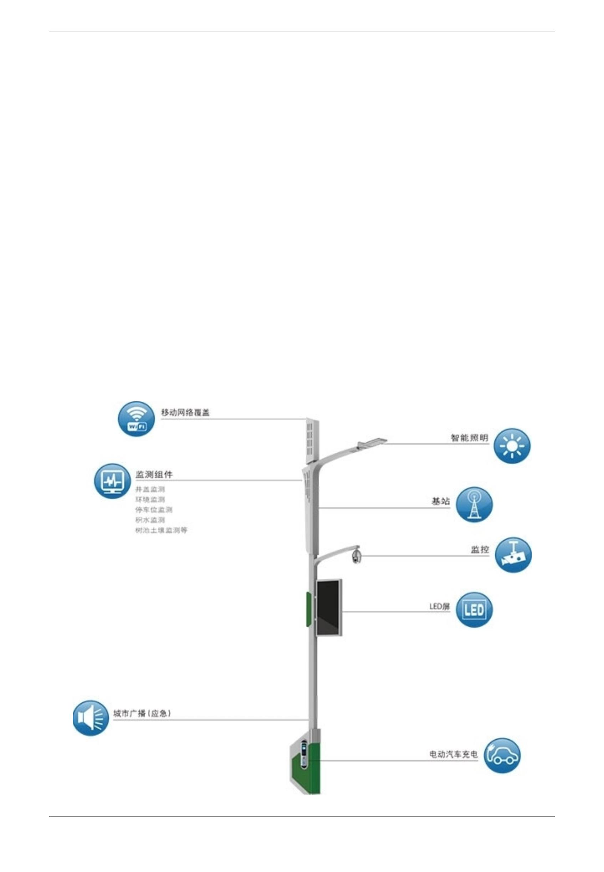
广州市智慧灯杆及道路合杆整治技术导则
1 总则
1.1 背景
城市道路上需要布置较多的市政设施杆件，一般包括交通标志、智能交
通设备、照明设施、电车系统设备、路名标识、广告等。根据现状调查，目前
广州市各类市政设施采用分杆模式较为普遍，形成城市道路杆件林立的特征，
对城市景观有负面影响，同时造成设施布局冲突，增加管理协调难度。
道路合杆整治是在完成基本功能的同时承担其他公共服务功能，减少道
路设施的道路合杆的目的公共经济投入。随着城市信息化的发展，道路杆件管
理不仅需要不断提升本身的信息化水平，同时为城市信息化建设提供支撑。
为构建更加宜居的城市环境，加强道路公共服务设施标识标志的管理，
保障道路交通出行安全和公众出行方便，维护良好的市容市貌，结合国家“智
慧城市”建设的总体要求，根据国家和广州市的相关法律、法规的规定，编制
智慧灯杆及道路合杆技术导则。
4
广州市智慧灯杆及道路合杆整治技术导则
1.2 目标
总体目标
合理、有序使用城市道路空间，美化道路环境，开展本实施指引编制工
作，适用于广州市区内新建道路、改扩建道路，路灯杆与交通设施杆件、路名
牌与导向牌杆件以及其他基础设施的整合。杆件整合前对道路上的杆牌进行梳
理，取消不必要的杆牌。指引编制结合广州市具体情况，同时符合国家、行业
及地方现行的有关设计标准和规范要求。
功能定位
以道路灯杆和综合灯杆件为载体，统筹规划城市公共基础设施建设，提
升城市承载能力，避免频繁扩建和升级，优化城市空间和管理，实现城市公共
基础设施的一体化。
改造效果
在城市道路建设中，整体提升城市街道的视觉观感，打造明快的城市街
道空间及完善的标识系统，使城市空间更通透开阔、道路更加顺畅、行人更加
舒适。
5
广州市智慧灯杆及道路合杆整治技术导则
2 术语与定义
2.1 术 语
2.2 定 义
6
广州市智慧灯杆及道路合杆整治技术导则
2 术语与定义
2.1 术 语
2.1.1 道路建筑限界
为保证车辆和行人正常通行，规定在道路的一定高度和宽度范围内不允
许有任何设施及障碍物侵入的空间范围。
2.1.2 机动车道宽度
相邻同向车道分界线中心之间的宽度或一车行道分界线中心和相邻的车
行道边缘线内侧之间（不含车行道边缘线的宽度）的宽度。
2.1.3 机动车信号灯
由红色、黄色、绿色三个集合位置分立的无图案圆形或指向形信号灯，
指导机动车通行。
2.1.4 非机动车信号灯
由红色、黄色、绿色三个集合位置分立的无图案圆形或指向形信号灯，
指导非机动车通行。
2.1.5 人行横道信号灯
由几何位置分立的内有红色和绿色行人行走图案的单元组成的一组信号
灯，指导行人通行。
2.1.6 信号灯安装高度
由信号灯的最低点至路面的垂直距离。
2.1.7 信号灯悬臂长度
由信号灯灯杆立柱至信号灯最远点的距离。
2.1.8 图像采集系统
实时获取监视目标现场原始图像视频信息所构成的集合体或装置。
7
广州市智慧灯杆及道路合杆整治技术导则
2.1.9 综合灯杆
整合道路功能照明、交通信号指示、交通管理、安全监控等道路公共设
施的道路杆件，是智慧灯杆的初级形态，适用于不具备智慧灯杆建设的环境
2.1.10 智慧灯杆
作为综合灯杆的一种类型，具备网络通讯和信息化服务的灯杆，可搭载
数据采集、通信基站、智能应用、信息交互等多类设施的道路杆件。
2.1.11 智慧照明
通过智能化设计与精细化管控，实现远程开灯、关灯、调光、接收故障
告警等功能的照明控制解决方案。
2.1.12 移动通讯
沟通移动用户与固定点用户之间或移动用户之间的通信设备，移动通信
的最终目标是与其它通信手段一起，共同实现任何用户在任何时间、任何地点
与任何人通信的目的。为此需要有一个统一规范的全球兼容系统。
2.1.13 综合机箱
综合灯杆件上为交通、监控、通信等多类设施配套的集成机箱。
2.1.14 路口设置区域
道路交叉口上下游一定范围内综合灯杆布设区域。
2.1.15 路段设置区域
路口设置区域之间的城市道路视为路段设置区域。
2.1.16 视频监控
通过挂载摄像头，远程控制查看现场情况，可存储一定量的视频数据供
事后回溯。
8
广州市智慧灯杆及道路合杆整治技术导则
2.1.17 公共wifi
使用高速宽带无线技术覆盖城市行政区域，提供可随时随地接入的无线
网络，提供利用无线终端或无线技术获取信息的服务。
2.1.18 信息广播
通过挂载广播系统，可按区域和功能提供音频广播，可远程控制播放内
容，如播放背景音乐，宣传、紧急情况提示等。
2.1.19 环境监测
通过气体、声音传感器监测城市环境参数，如PM2.5、PM10、二氧化碳、
二氧化硫、噪声、扬尘等。
2.1.20 气象监测
通过小型气象站实现对区域内的温湿度、风速、风向、雨量、气压、光
照等信息实时监测。
2.1.21 信息发布及信息交互
通过LED大屏展示相关单位的文化宣传、天气情况或者商业广告等信息，
联合信息广播系统形成体系化的信息发布系统。使用者还可以通过挂载触摸显
示屏，获得电动车充电、附近商圈查询、信息查询等交互功能。
9
广州市智慧灯杆及道路合杆整治技术导则
2.2 定 义
2.2.1 杆体分类
道路路杆分为路灯杆与交通设施杆两类，其他标识标牌原则上一律合并
到“两杆”上，不再单独设置。
2.2.2 杆体功能
2.2.2.1 主体功能
（1）要求具备灵活接入各功能模块的接口；
（2）杆体要求附有清晰、易读的标号与标识；
（3）杆体结构设计稳固、安全，同时支持强电、弱电线路安装；
（4）其中杆体建设主要参照《城市道路照明工程施工及验收规程》CJJ
89-2012进行实施。
2.2.2.2 智能照明功能
智能照明功能由照明与路灯智能化管理两部分组成。其中照明功能部分
参考《城市道路照明设计标准》CCJ 45-2015，路灯智能化管理要求城市重点
地段路灯能够实现远程集中管理、控制，并满足单灯控制，支持路灯运行状态
监控，以及便捷的查询定位等功能。
2.2.2.3 物联网中继功能
要求城市重点地段杆体可实现城市物联网中继功能，参考《智慧城市技
术参考模型》GB/T 34678-2017。
2.2.2.4 移动通讯功能
要求杆体支持移动通信功能模块的加载，并保证加载后维修便捷，外观
与道路周边风貌相符。模块使用杆体预留的供电接口进行供电（需满足5G通
信设备供电标准），预留网络接口提供网络接入功能。
2.2.2.5 环境监测功能
杆体可支持各类简易环境、气象检测模块的加载，并保证加载后维修便
10
广州市智慧灯杆及道路合杆整治技术导则
捷，外观与道路周边风貌相符。模块使用杆体预留的供电接口进行供电，预留
网络接口提供网络接入功能。所有检测模块支持远程集中管理、控制。
2.2.2.6 公共安全监控功能
杆体支持公共安全监控功能的加载，并保证加载后维修便捷。模块使用
杆体预留的供电接口进行供电，预留网络接口提供网络接入功能。满足国家“
实时监控和信息记录视频监控系统”的网络传输要求。
2.2.2.7 公共无线WiFi功能
广州重点地区街道杆体支持公共无线WiFi功能的加载，并保证加载后维
修便捷。模块使用杆体预留的供电接口进行供电，预留网络接口提供网络接入
功能。无线设备可通过远程集中管理、控制。
2.2.2.8 承载网功能
承载网是信息的传送通道，用于传送各种语音和数据业务的网络，通常
以光纤作为传输媒介。
2.2.2.9 环境监测功能
杆体可支持各类简易环境、气象检测模块的加载，并保证加载后维修便
捷，外观与道路周边风貌相符。模块使用杆体预留的供电接口进行供电（需满
足5G通讯设备供电标准），预留网络接口提供网络接入功能。
2.2.2.10 公共广播功能
杆体可支持公共广播功能加载，并保证加载后维修便捷，外观与道路周
边风貌相符。模块使用杆体预留的供电接口进行供电（需满足5G通讯设备供
电标准），预留网络接口提供网络接入功能。
11

广州市智慧灯杆及道路合杆整治技术导则
2.2.2.11 大屏幕展示功能
杆体可支持大屏幕功能加载，包括通过灯杆预留的安装插口灵活安装
LED 屏幕模块和大屏显示处理模块，通过底座预留的供电接口进行供电，底座
预留的网络接口提供网络接入功能。大屏显示功能通过远程集中管理、控制，
满足大屏设备运行状态的监控、查询及定位等功能。
2.2.3 计量单位
位名称位符号注
米 m
千米 km
长度
厘米 cm度
毫米 mm
微米 um
平方米 ㎡ 面积
伏 V
电压
欧（姆） Ω
电阻
 | 瓦（特） w  千瓦（特） kw |  |  |  | 功率
 |  | 时 h  分（钟） min |  | 时间
米/秒 m/s 速度
兆帕 Mpa强
压强
12
广州市智慧灯杆及道路合杆整治技术导则
3 总体要求
3.1 一般原则
3.2 执行标准
3.3 安全规定
3.4 功能整合
3.5 实施建议
13
广州市智慧灯杆及道路合杆整治技术导则
3 总体要求
3.1 一般原则
（1）路灯杆作为道路上连续、均匀和密集布设的道路杆件，应作为各类
杆件归并整合的主要载体。
（2）道路杆件应按照“多杆合一”的要求，对各类杆体、配套管线、电
力设施等进行集约化设计，实现共建共享，互联互通，满足照明、交通、监控、
移动通信等多方面需求。市政箱体有条件的情况下应按照“多箱合一”规整，
不具备合箱条件的应规整其布局，不得占用人行通道，不得阻挡人、车视线。
（3）综合灯杆与智慧灯杆应结合道路的整体功能、色彩、风格、造型进
行系统设计。
（4）考虑城市未来发展需求，综合灯杆、智慧灯杆、综合机箱及配套设
施应合理预留一定的荷载、接口、仓位和管孔等。
（5）采用新材料、新工艺和新技术，减小综合灯杆杆径、智慧灯杆及箱
体体积，提升设施设备安装、维护和管理的便捷性。
（6）秉承共建共享理念，融合无线通信功能。更好的满足5G、物联网发
展以及智慧城市提升的基础设施建设需求；构建智慧城市网络感知平台，实现
广州市信息通信基础设施集约化共建共享和安全高效运营，为移动通信与网络
建设提供及时、有效、便捷、智能的应用。
14

广州市智慧灯杆及道路合杆整治技术导则

3.2 执行标准
3.2.1 相关规范(所有标准均按最新版本执行）
（1）GB 5768《道路交通标志和标线》
（2）GB 51038-2015《城市道路交通标志和标线设置规范》
（3）GB 50688-2011《城市道路交通设施设计规范》
（4）GB/T 23827-2009《道路交通标志板及支撑件》
（5）CJJ 37-2012（2016） 《城市道路工程设计规范》
（6）CJJ 45-2015《城市道路照明设计标准》
（7）CJJ 221-2015《城市地下道路工程设计规范》
（8）GB/T50065-2011《交流电气装置的接地设计规范》
（9）GB 50009-2012 《建筑结构荷载规范》
（10）GB/T 10001《公共信息图形符号》
（11） JB/T 7949-1999《钢结构焊缝外形尺寸》
（12）GB 50007-2011(已勘误) 《建筑地基基础设计规范》
（13）GB/T 25724-2010《安全防范监控数字视音频编解码技术要求》
（14）GB 14050-2008 《系统接地的型式及安全技术要求》
（15）JTG D82-2009 《公路交通标志和标线设置规范》
（16）GB 14886-2006《道路交通信号灯设置与安装规范》
（17）GB50017-2017《钢结构设计规范》
（18）GB/T 20269-2006 《信息安全技术信息系统安全管理要求》
（19）GB/T 22239-2008 《信息系统安全等级保护基本要求》
（20）JGJ 16-2008《民用建筑电气设计规范》
（21）GB/T 5465 《电气设备用图形符号》
（22）YD/T 5131-2005 《移动通信工程钢塔桅结构设计规范》
（23）广州市道路交通指路标志系统设计技术指引（修订）（2015）
（24）广州市城市道路交通管理设施设计技术指引（2015）
（25）中华人民共和国公安部令第82号《互联网安全保护技术措施规定》
（26）YD/T1059-2004《移动通信系统基站天线技术条件》
（27）GB/T 9410-2008《移动通信天线通用技术规范》
（28）2010-2342T-YD《移动通信基站用一体化美化天线技术条件》
（29）GB/T 28181-2016《安全防范视频监控联网系统信息传输、交换、控制技术要求》
（30）GB50348-2004《安全防范工程技术规范》
（31）GA308-2001《安全防范系统验收规则》

15

广州市智慧灯杆及道路合杆整治技术导则
3.3 安全规定
3.3.1 环境安全
（1）抗风性应符合DB44/T 1898-2016中5.2、GB 50009-2012中第8章
的相关规定。
（2）安装完成后路灯地基稳固无异常。路灯在常规风速下摇摆幅度不应
大于20cm，在5级风速下摇摆幅度不应大于60cm。
（3）灯杆在风压标准作用下的最大应力，应小于材料强度设计值。
（4）抗震性应符合GB 50260-2013中5、6、8的相关规定，其中抗震烈
度应达8度。
（5）防水设计和防尘性能应符合《外壳防护等级（IP代码）》GB 4208-
2008的相关规定。
（6）杆体除了严格按照路灯要求进行接地以外，为保证底座箱体和人体
接触时的安全性，宜采用复合材料座作为绝缘层。
（7）防腐处理应符合下列要求：
1）高杆照明设施的黑色金属部件应采用热浸镀锌或热浸镀铝进行防
腐处理，优先考虑热浸镀锌。
2）热浸镀锌应符合GB/T 13912-2002的相关规定，热浸镀铝应符
合GB/T 18692-2001的有关规定；喷漆应符合GB/T 1551-1992的
相关对顶；喷塑应符合JG/T 495-2016的有关规定。
（8）条件允许时，宜安装电子锁防盗。
（9）挂载设备应符合现有标准中安全要求的相关规定。
3.3.2 电气安全
（1）弱电宜具备保护开关，并具有漏电检测和告警功能。
（2）防雷接地应符合YD/T 1429-2006中5.3的相关规定。
（3）对安装高度在12m以下或15m以上或其他安装在高耸构筑物上的照明装置，应按现行国家标准《建筑物防雷设计规范》GB 50057-2010的规定配置避雷装置。
（4）由于灯杆设计设备较多，为保证照明的稳定性和独立性，路灯照明
应和其他设备分开敷设线路。
16

广州市智慧灯杆及道路合杆整治技术导则
（5）灯杆底部箱体容纳控制和信息设备，应进行分仓设计，强弱电设备
和线路应分仓安装，保证设备和检修人员安全。
（6）灯杆内强电弱电走线应保证独立，互不干扰，并符合以下要求：
1）应采用接地方式防止外界电磁干扰和设备寄生耦合干扰。
2）电源线和通信线缆应隔离铺设，避免互相干扰。
3）应对关键设备和磁介质实施电磁屏蔽。
3.3.3 通信安全
（1）灯杆作为信息设备的承载体，本身接收或传播大量数据，在设计过
程中应注意信息传输安全性和使用的保密性，应至少符合信息安全等级保护二
级的要求。
（2）针对显示屏等特殊的信息传播设备，应采用断网离线式操作。信息
传播的内容应经过相关主管部门的审批。
（3）应在网络边界部署访问控制设备，启用访问控制功能，应对挂在设
备实行身份认证和绑定，确保操作安全。
（4）在数据传输过程中，应具备对数据完整性监测的功能，应采用加密
或其他保护措施实现数据存贮的保密性：
3.3.4 信息安全
（1）建设要求应符合GB/T 22239-2008《信息系统安全等级保护基本要
求》相关规定并要求至少达到信息安全等级保护等级二级以上。
（2）管理要求应符合GB/T 20269-2006《信息安全技术 信息系统安全管
理要求》与GB/T20282-2006《信息安全技术 信息系统安全工程管理要求》
通用要求与工程要求的相关规定。
（3）网络要求应符合GB/T20270-2006《信息安全技术 网络基础安全技
术要求》及其他相关规范要求。
（4）应符合《互联网安全保护技术措施规定》等国家安全标准，确保整
体和各模块的运行安全和信息安全。
（5）采用的商用密码产品的品质和型号必须经国家密码管理局批准。
17

广州市智慧灯杆及道路合杆整治技术导则
3.3.5 管理安全
（1）应设置综合灯杆安全管理组织，对系统安全运行负责，并定期向主
管单位汇报。
（2）综合灯杆新增与变更应向信息安全的主管部门处申报。
（3）针对人为操作造成的风险进行管理规范，包括：访问控制、权限控
制和管理、身份验证、数据加密存储、日志记载等。与相关人员签订保密协议，
未经授权，不应私自接入和非法采集，不应下载、共享、转移系统录像、图片、
数据等信息。
（4）应对综合灯杆建设、安装和运维人员进行安全培训，制定安全操作
流程和操作规范。同时提供电话支持、电子邮件服务、远程拨号、定期巡检等
方式的维护、保障系统的正常运行。
（5）应建立信息安全应急响应机制，制定应急预案，定期演练，重新评
估和完善应急响应机制。
（6）应组织技术和人员定期对综合灯杆进行安全巡检、安全风险评估、
对巡检、评估产生的风险应采取措施管控，并上报主管单位。
（7）应定期进行安全检查，查补安全漏洞，采用漏洞扫描软件对内部服
务器浏览器和所有网络设备进行扫描，及时弥补各类安全漏洞。
18

广州市智慧灯杆及道路合杆整治技术导则
3.4 功能整合
3.4.1 杆件整合
（1）道路上的主要杆件包括：道路路灯杆、交通标志标牌杆、信号灯杆、
监控杆、路名牌杆、公共服务设施指示标志杆、电车杆、公交站牌杆、停车诱
导指示杆及其它杆件。
（2）在综合考虑各类杆件布设要求的前提下，应合杆设施如下：道路路
灯杆、交通标志标牌杆、信号灯杆、监控杆、路名牌杆、公共服务设施指示标
志牌杆、公交站牌杆及其它杆件。
（3）道路杆件距离小于10m时应合杆；在满足功能要求和结构安全的前
提下，各类杆件应按照“能合则合”的原则进行合杆。
（4）应合杆设施中经论证不具备合杆条件的，可独立设杆，其杆件宜与
相邻杆件相距10m以上，且应与综合灯杆及道路环境景观整体协调。
3.4.2 箱体整合
（1）综合灯杆相配套的各类机箱应在满足使用功能的前提下，按照“多
箱合一、分仓使用”的要求进行整合，建设综合机箱。
（2）各类弱电设施设备应小型化；机箱应合理考虑各项发展需求，适当
预留相应功能的位置空间。
（3）综合灯杆配套的机箱应合箱，包括：交通监控、公安监控、通信基
站的机箱。其他设备的机箱按照“能合则合”的原则进行合箱。
3.4.3 设备整合
（1）综合灯杆上可搭载的监控设施包括：违章监控、交通监视、智能卡
口、公安监控，人脸识别监控等各类摄像头，设施应优化整体设计，小型化、
减量化。
（2）综合灯杆上可搭载的标牌设施包括：指示、禁令、警告、作业区、
辅助、告示、旅游区标志等各种标牌，设施应优化整体设计，小型化、减量化。
19
广州市智慧灯杆及道路合杆整治技术导则
3.5 实施建议
道路杆件共涉及住建委、市政部门、交通部门、民政局、铁塔及通信运
营商等12个部门和企业，道路杆件产权复杂，维护及运营存在多头管理问题，
道路品质提升项目协调难度高。
为解决上述难题，建议在市层面成立专门的“多杆合一” 管理机构，加
强统筹规划，建立推进机制，制订标准规范，推动管理改革，巩固改造成果。
具体实施流程如下：
（1）需求收集
“多杆合一”管理机构发函至改造道路杆件涉及的产权责任部门及相关
企业，征求对目标道路所有杆件进行整合的需求意见，收集目标道路上近期新
的立杆需求。由“多杆合一”管理机构对收集到的需求进行整理汇总，将必要
需求纳入改造项目。
（2）方案制定
“多杆合一”管理机构牵头多方单位参与杆件整合方案研讨会，就已收
集的杆件整合需求，多方单位提供指导意见，遵从共建共享整合原则，一起确
定收集到的需求哪些功能可以整合，哪些不能整合，对于可以实施方案进行进
一步的讨论。
（3）方案审核
“多杆合一”管理机构组织方案会审，由相关单位对方案进行综合评估，
方案满足各单位需求，并具备实施条件后，推进进入实施步骤。
（4）成果巩固
实施整合改造的路段施工完成后，为巩固项目成果，建议成立相关办法
禁止私自新增道路杆件，需要新建杆件的单位必须提交建设需求到“多杆合一
”管理机构进行审批及方案审核。原则上新增标识应通过道路原有杆件的整合
来满足新的需求，如果原有杆件整合方案无法满足新需求，可允许新增道路杆
件，但新增道路杆件方案需具备可拓展性、一致性。
建议由“多杆合一”管理机构牵头组织巡查队伍，定期对道路沿线进行
检查，对不合规范的乱加挂设备情况进整治通报。
20
广州市智慧灯杆及道路合杆整治技术导则
4 功能要求
4.1 合杆原则
4.2 杆件分类
4.3 合杆设置
21
广州市智慧灯杆及道路合杆整治技术导则
4 功能要求
4.1 合杆原则
（1）通信杆、路灯、交通标志、交通信号灯、智能交通、路名牌、导向牌
设计应符合国家、行业及地方现行的有关设计标准和规范要求，并经过相关
主管部门批准。
（2）合杆立柱应设置在人行道公共设施带或绿化带中，合杆设施的杆件、
版面、设备等严禁侵入道路建筑界限。
（3）合杆设施的版面、设备应避免被树木、桥墩、柱等物体遮挡，影响
视认。
（4）不应影响其他交通设施。
（5）在满足行业标准、功能要求、安全性的前提下，以现状道路既有的
柱式、悬臂式、门架式交通杆件为合杆平台，整合平台周边10m以内的交通设
施、市政设施以及科技便民设施；整合次序优先既有合杆设施，以及小型交通
设施整合至大型交通结构为主。
（6）在满足行业标准、功能要求、安全性的前提下，以路灯杆为合杆平
台，整合路灯杆周边原则上距离小于10m的小型（一般为柱式支撑）交通设施、
市政设施及科技便民设施；路灯杆与大型（悬臂式、门架式）交通杆原则上距
离小于5m时应整合，且以路灯移至大型交通设施处为主。
（7）在满足行业标准、功能要求、安全性的前提下，以现状信息牌为合
杆平台，整合周边10m范围内的行人导向、信息发布和科技便民设施。
（8）广州市城市已经有较为完善、高效的地铁指示系统，且地铁指示杆
布局科学、合理，因此适合单独设置；城市公交站牌、城市绿道指示牌、电车
杆系统宜单独设置。
（9）在改造旧杆体或新建路灯杆时，应满足该区域的移动通信覆盖要求。
22
广州市智慧灯杆及道路合杆整治技术导则
4.2 杆件分类
杆件整合前应对现状道路上的杆牌进行梳理，取消不必要的杆牌，原则
上道路上只保留路灯杆与交通设施杆（两杆）、行人导向牌（一牌），其它标
识标牌合并到“两杆一牌”上，不再单独设置。
根据现状杆体内容，设置点以及数量、支撑结构特征三方面综合考虑，
将广州市现有多杆划分为四类多功能杆体，分别是：交通设施杆、路灯杆、信
息牌、通信杆。
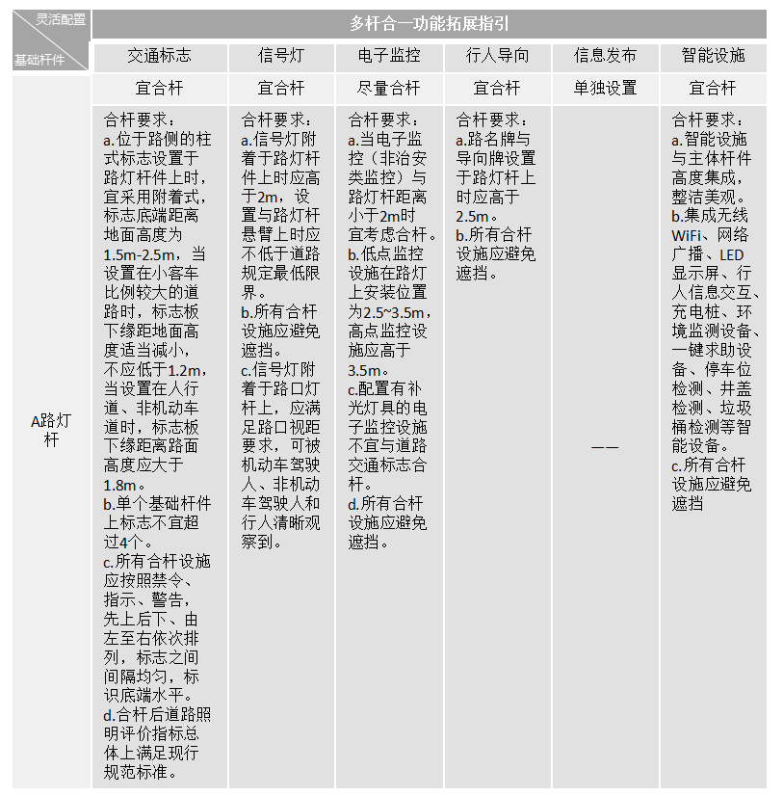
23
广州市智慧灯杆及道路合杆整治技术导则
灵活配置
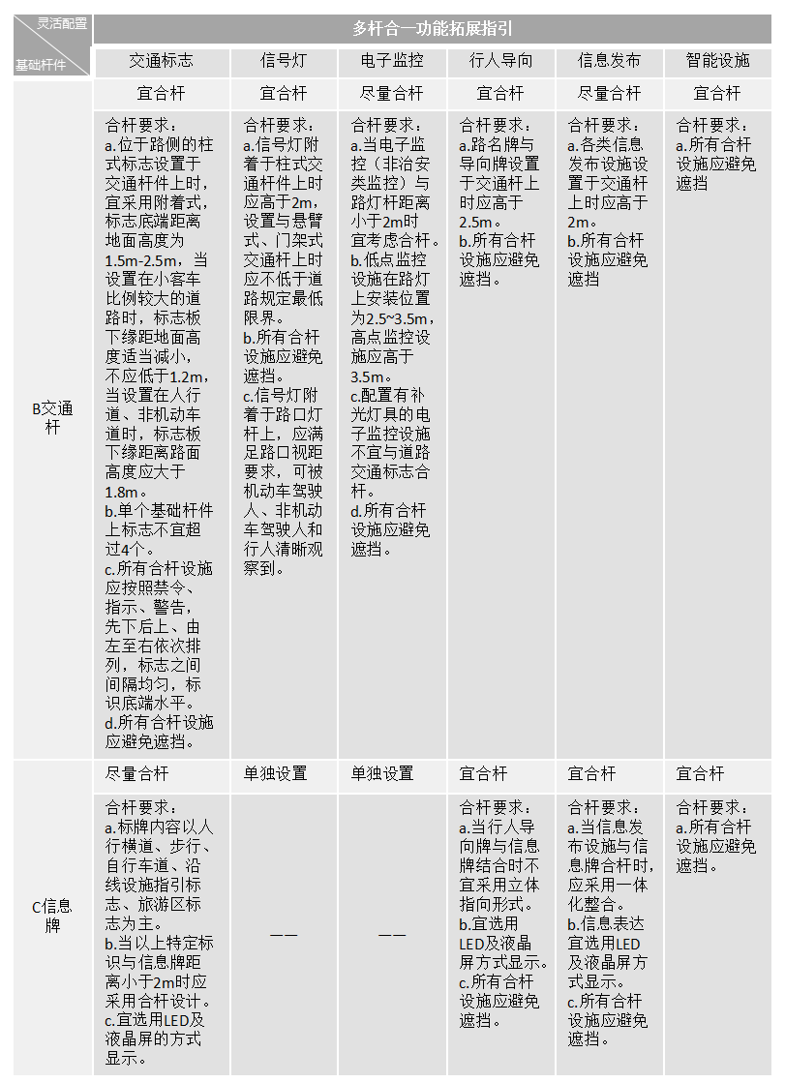多杆合一功能拓展指
基础杆件

24
广州市智慧灯杆及道路合杆整治技术导则
 | 多杆合一功能拓展指引
 | 交通标志 | 信号灯 | 电子监控 | 行人导向 | 信息发布 | 智能设施
D通信杆 | 宜合杆 | 宜合杆 | 尽量合杆 | 宜合杆 | 单独设置 | 宜合杆
D通信杆 | 合杆要求：  a.位于路侧的柱式标志设置于交通杆件上时，宜采用附着式，标志底端距离地面高度为1.5m-2.5m，当设置在小客车比例较大的道路时，标志板下缘距地面高度适当减小，不应低于1.2m，当设置在人行道、非机动车道时，标志板下缘距离路面高度应大于1.8m。  b.单个基础杆件上标志不宜超过4个。  c.所有合杆设施应按照禁令、指示、警告，先下后上、由左至右依次排列，标志之间间隔均匀，标识底端水平。  d.所有合杆设施应避免遮挡。 | 合杆要求：  a.信号灯附着于路灯杆件上时应高于2m，设置与路灯杆悬臂上时应不低于道路规定最低限界。  b.所有合杆设施应避免遮挡。  c.信号灯附着于路口灯杆上，应满足路口视距要求，可被机动车驾驶人、非机动车驾驶人和行人清晰观察到。 | 合杆要求：  a.当电子监控（非治安类监控）与路灯杆距离小于2m时宜考虑合杆。  b.低点监控设施在路灯上安装位置为2.5~3.5m，高点监控设施应高于3.5m  c.配置有补光灯具的电子监控设施不宜与道路交通标志合杆。  d.所有合杆设施应避免遮挡。 | 合杆要求：  a.路名牌与导向牌设置于路灯杆上时应高于2.5m。  b.所有合杆设施应避免遮挡。 | —— | 合杆要求：  a.智能设施与主体杆件高度集成，整洁美观。  b.集成无线WiFi、网络广播、LED显示屏、行人信息交互、充电桩、环境监测设备、一键求助设备、停车位检测、井盖检测、垃圾桶检测等智能设备。  c.所有合杆设施应避免遮挡

25
广州市智慧灯杆及道路合杆整治技术导则
4.3 合杆设置
根据交通标志的分类，即交通标志主要分为：指路标志、指示标志、警
告标志、禁令标志、公益性标志、旅游区标志、道路安全施工标志、可变信息
标志等。将所有种类的交通标志分为单义性标志和多义性标志，所传递的信息
分别为一条信息和多条信息。
单义性标志包括：警告标志、禁令标志、指示标志、公益性标志、旅游
区标志、道路施工标志、可变信息标志。规定：一块标志只能传递一条信息。
另外，地名标志、著名地点标志、分界标志、道路编号标志、地名识别标志（
如火车站、飞机场、名胜古迹和风景旅游区等）、告示牌、百米桩、里程碑、
公路界碑、停车场标志、避车道标志、人行天桥、绕行标志、此路不通标志以
及残疾人专用设施标志都属于单义性标志。
多义性标志主要是指路标志，想出行者提供当前位置周边路网和城市（
或区域）中心、标志性建筑、关键地名、方向和距离等信息，使出行者能在路
网中自我定位，并能将其作为参照，搜索目的地，为出行者的决策提供辅助作
用。
基于道路路灯杆、交通设施杆、路名牌的多杆合一，原则上仅对基础杆
件10m范围内的其他设施杆件进行整合，各基础杆件可合杆范围详见具体章节。
除此之外，考虑到驾驶人员在驾驶过程中受到信息识别能力限制，结合相关国
标和广州市相关交通指引对交通标志杆件整合做下列要求：
（1）为保证视认性，同一地点安装于同一支撑杆件上的标志最多不应超
过4个，并应按禁令、指示、警告的顺序，先上后下、先左后右的排列。同类
标志的设置顺序，应按提示信息的危险程度先重后轻排列。
（2）警告标志之间不宜并设，原则上同一地点合杆杆体上只设置最需要
的一个警告标志，有必要同时设置时，不宜超过两个警告标志，但禁令标志与
指示标志、禁令标志与指路标志一般可以并设。
（3）在已设有交通标志的地点需增设标志时，在结构允许的条件下，可
安装在同一根标志杆上，主标志和辅标志最多不应超过4个。
（4）当需要合杆的标志中包含大型指路标志时，同一合杆杆件上应适当
26
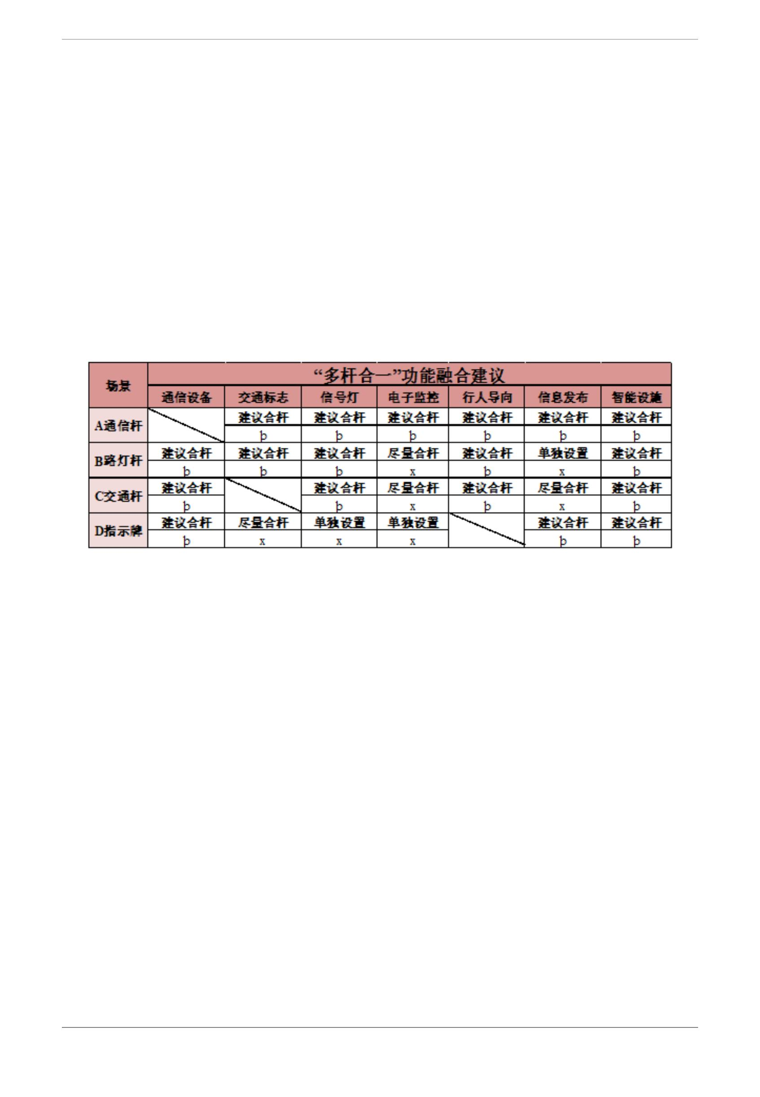
广州市智慧灯杆及道路合杆整治技术导则
减少其他标志数量。
（5）统一支撑结构并行设置多块指路标志牌时，所设指路标志牌应采用
统一的牌面高度，标志板宜下缘对齐，且不同标志版的间距宜保持一直；若并
行附加设置其他类型标志时，如为方形标志也应尽量与指路标志牌面高度保持
一致。
道路杆件合杆建议表
27
广州市智慧灯杆及道路合杆整治技术导则
5 布设要求 5.1 一般要求
5.2 综合灯杆布设要求
5.3 智慧灯杆布设要求
5.4 机箱及机房布设要求
5.5 移动通信基站布设要求
28
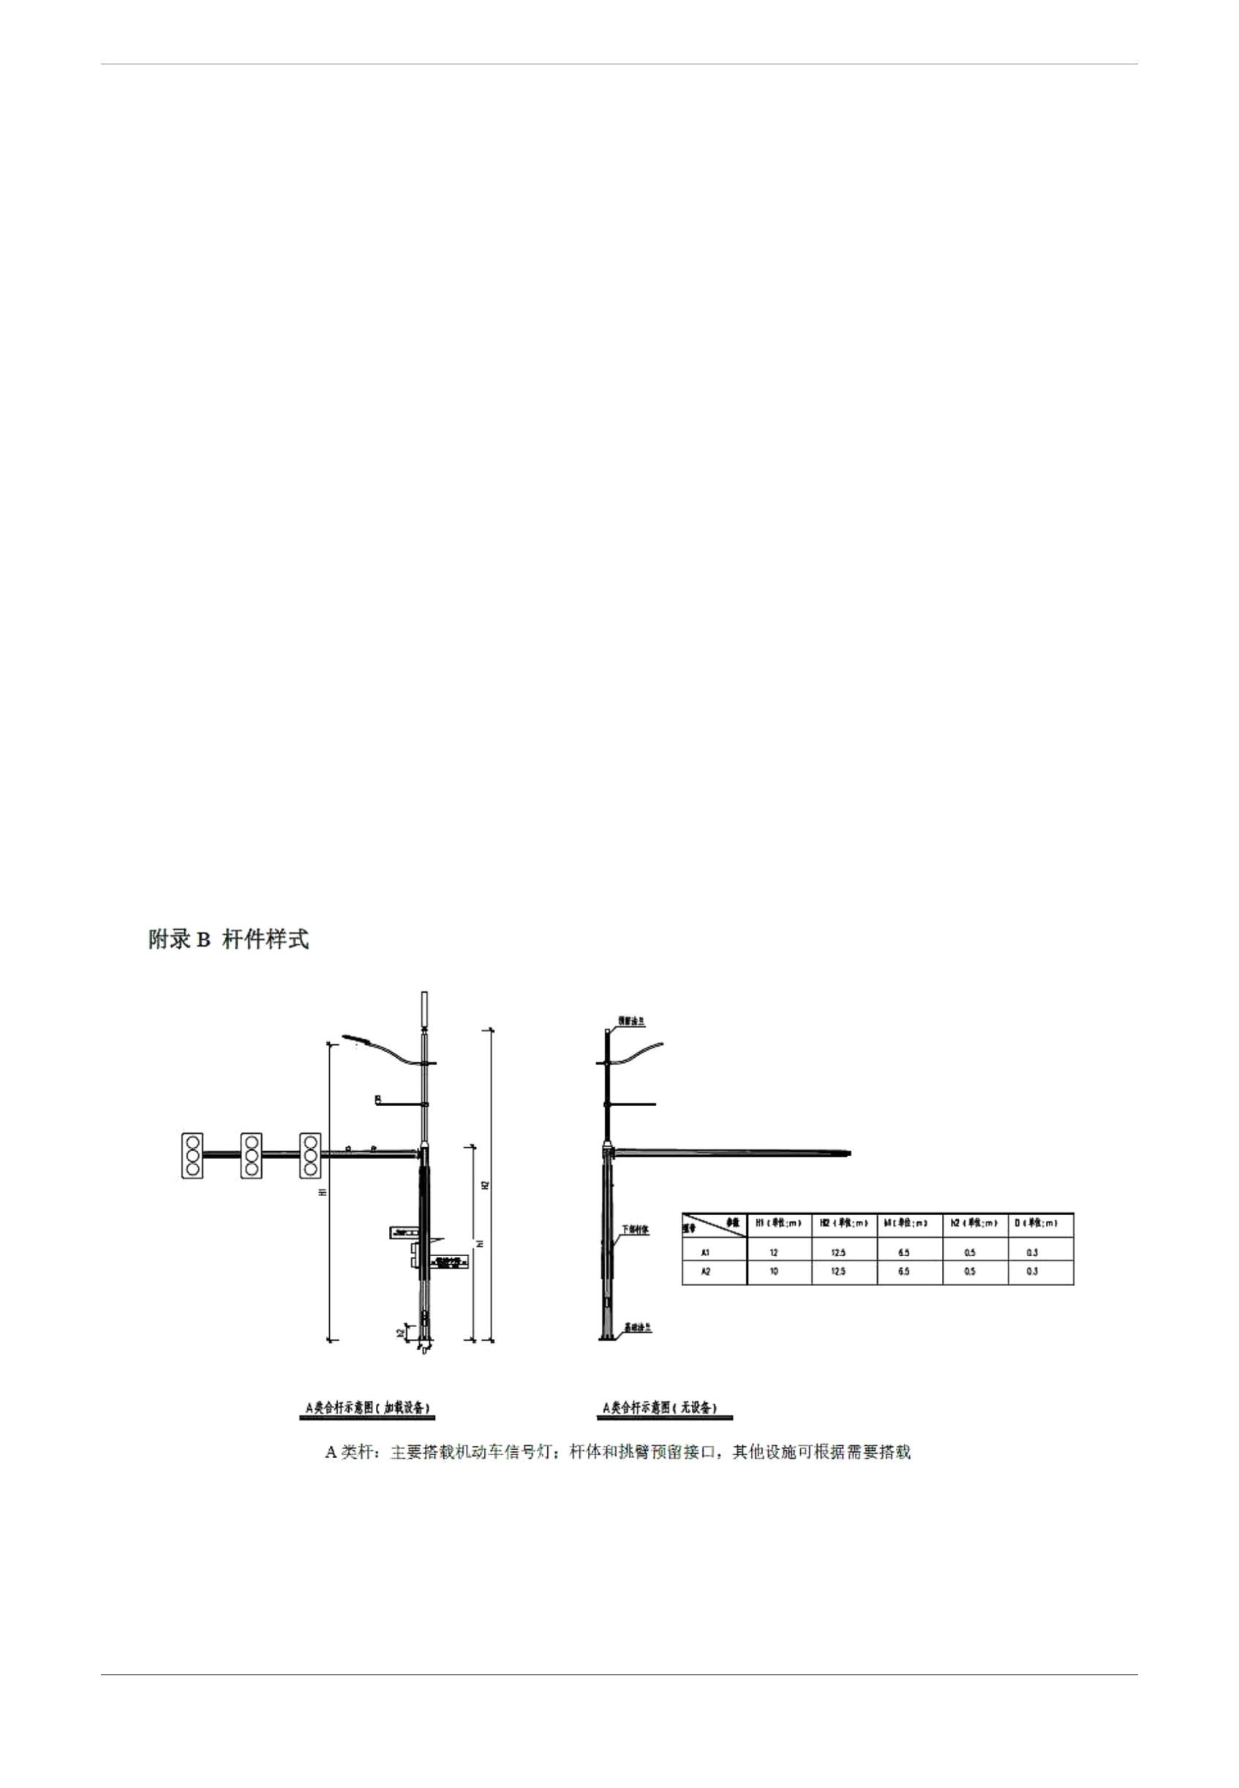
广州市智慧灯杆及道路合杆整治技术导则
5 布设要求
5.1 一般要求
（1）道路杆件布设必须满足点位控制、整体布局、功能齐全、景观协调
的总体要求。
（2）应根据先路口布设区域，再路段布设区域的顺序，合理调整杆件间
距，整体布局设计。
（3）在路口布设区域，综合灯杆布设应以交通信号灯和交通监控的点位
为控制点；其他综合灯杆的位置，应根据以上控制点进行统筹布设。在路段布
设区域，以路灯点位为控制点设置灯杆或智慧灯杆。
（4）杆件布设应满足搭载设施的使用要求。
（5）综合灯杆、智慧灯杆及普通灯杆布设位置应相互协调，统筹布设。
（6）综合灯杆根据主要搭载的设施分为7类，见下表：
29
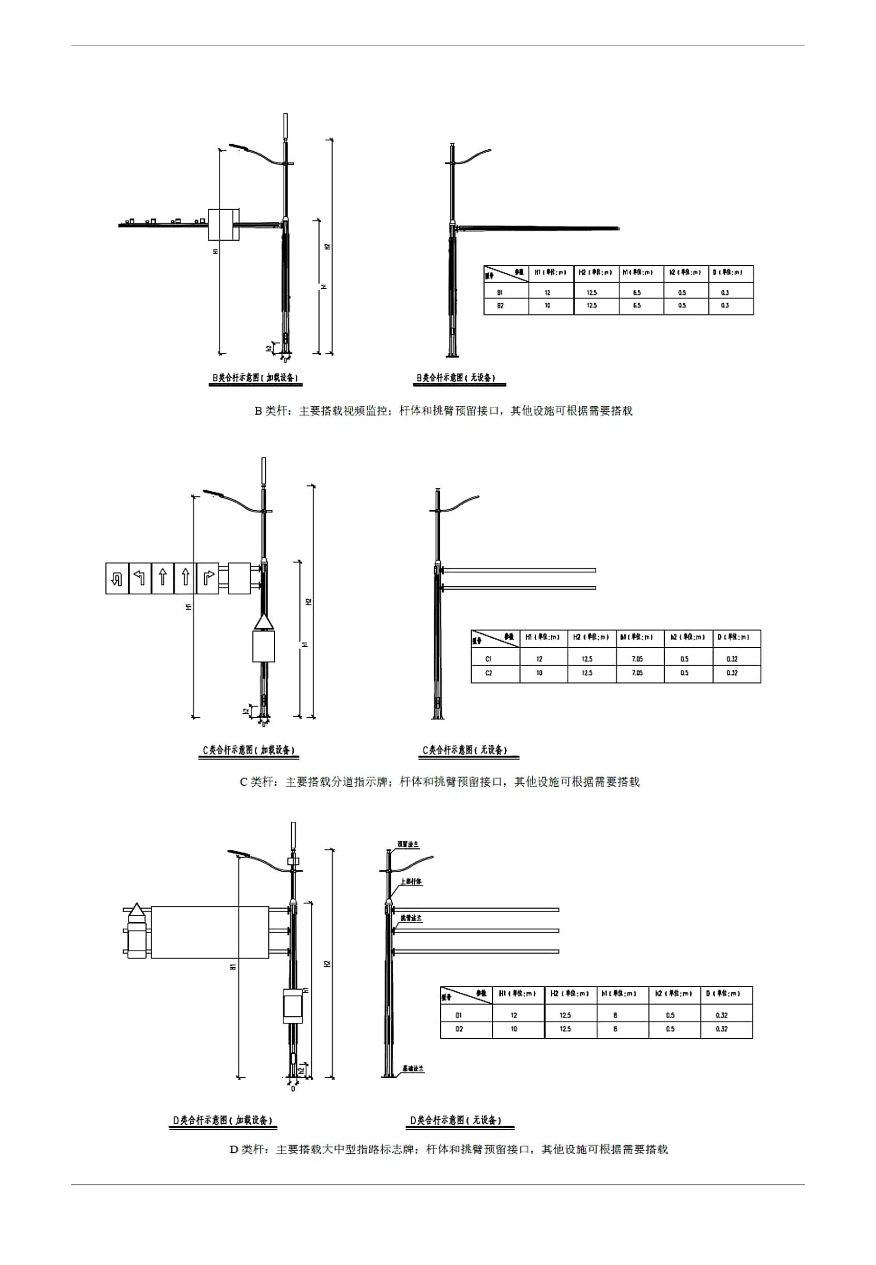
广州市智慧灯杆及道路合杆整治技术导则
30
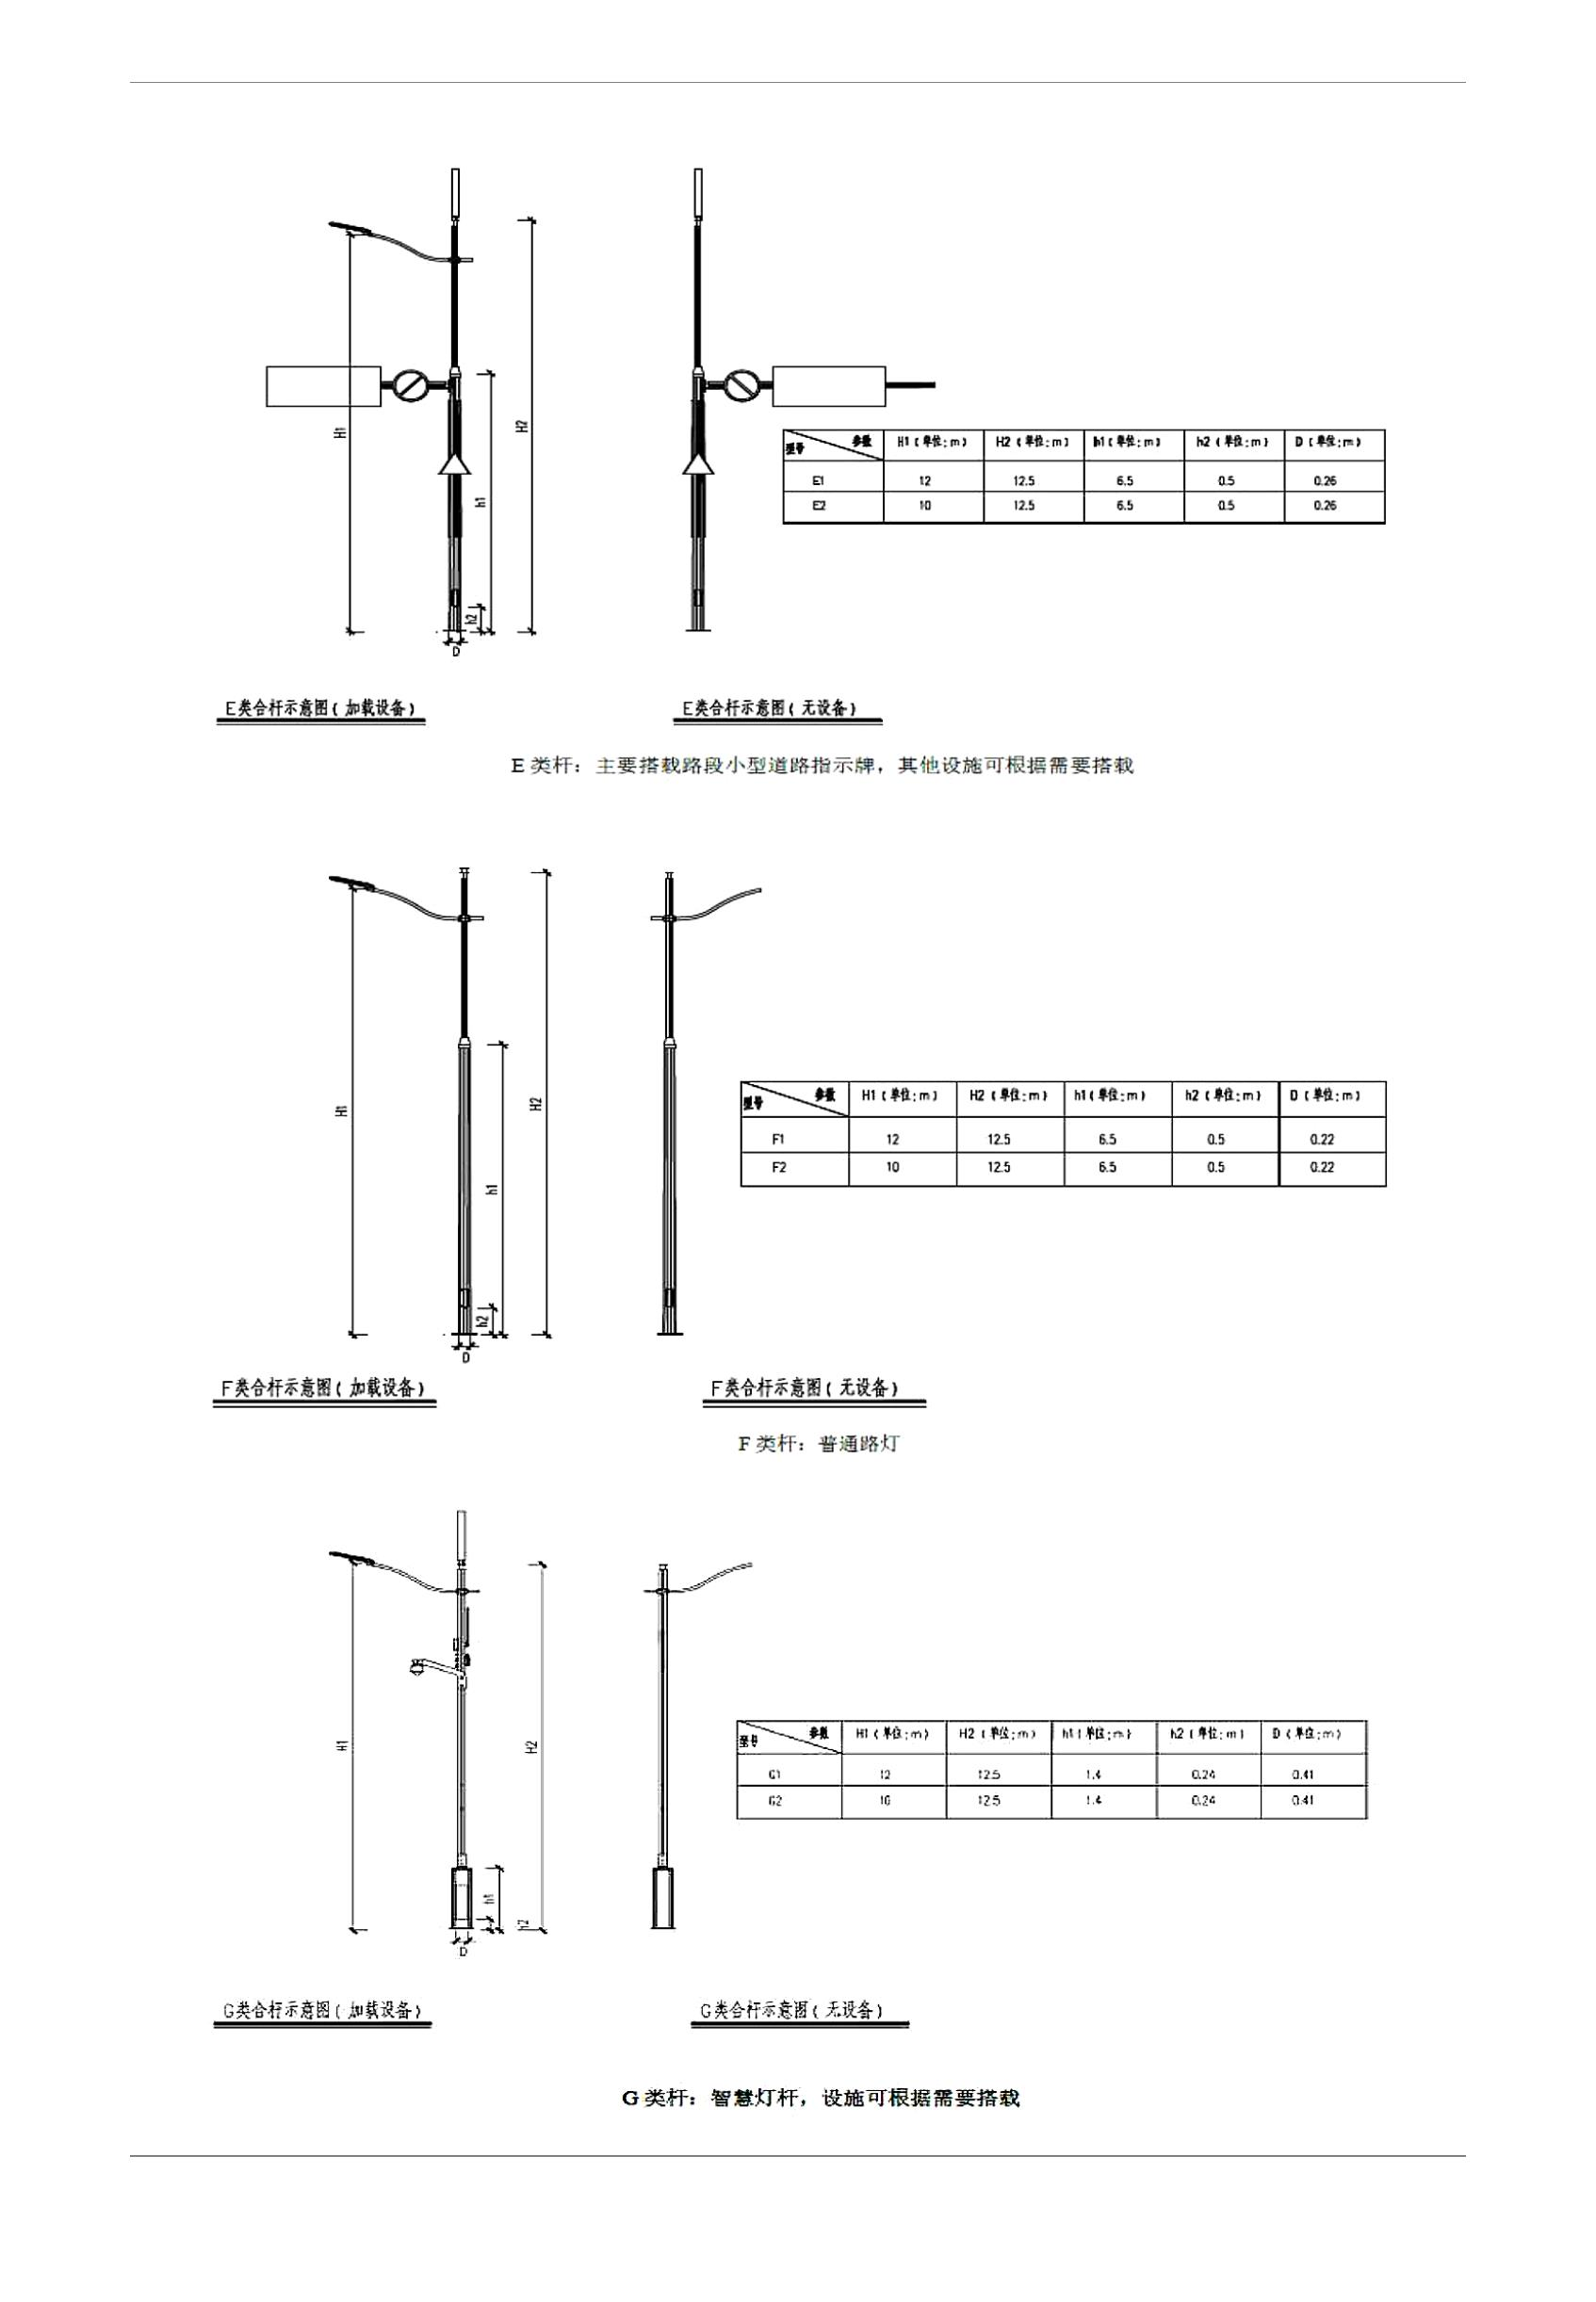
广州市智慧灯杆及道路合杆整治技术导则
31
广州市智慧灯杆及道路合杆整治技术导则
5.2 立杆布设要求
5.2.1 综合灯杆布设要求
（1）机动车信号灯和方向指示灯的安装位置遵守并严格按照《道路交通熄灯设置与安装规范GB14886-2016》附录F信号灯安装位置的要求，具体分类方式与图示请参阅规范。
（2）沿道路纵向，路口布设区域出口道布设以下综合灯杆：
在路缘线切点前，靠近人行横道线处布设A类综合灯杆，可搭载路灯和交
通信号灯、路名牌、导向牌和监控等。
（3）沿道路纵向，路段布设区域布设综合灯杆：在道路路灯杆设计点位
布设E类综合灯杆，可搭载小型交通标志牌、公共服务设施指示标志牌、监控、
环境监测和通信基站等。
5.2.2 综合灯杆布设要求
（1）智慧灯杆布设时应结合其搭载设备的功能覆盖范围，避免浪费。
（2）沿道路横向：
1） 原路灯布设于中分带的，智慧灯杆应仍布设在中分带；
2） 原路灯布设于机非分隔带的，智慧灯杆应布设在道路行车方向右侧的
机非分隔带内；
3）原路灯布设于人行道内的，智慧灯杆宜布设在道路行车方向右侧的机
非分隔带内，条件不允许时可布设于人行道设施带内。
（3）智慧灯杆布设于人行道设施带内时，宜中心对齐布设，距离路缘石
内边线0.4m。
32
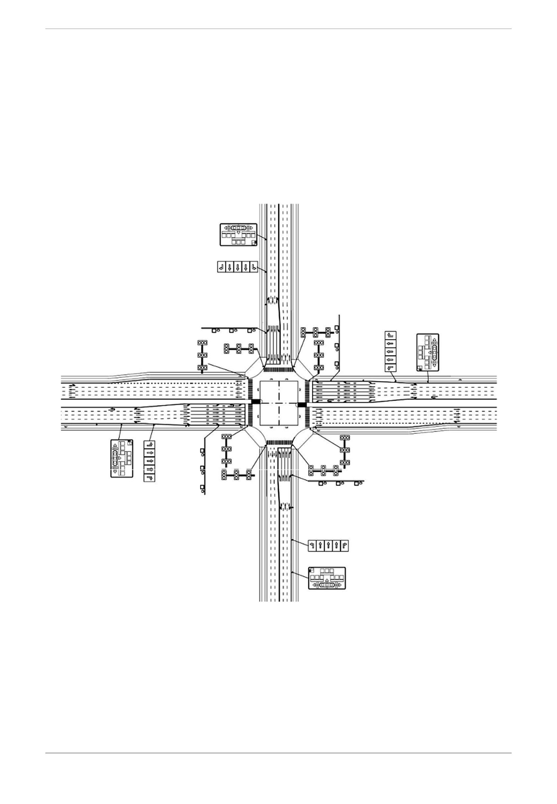
广州市智慧灯杆及道路合杆整治技术导则
典型路口布设区域杆件布设示例
（1）主干道—主干道
33
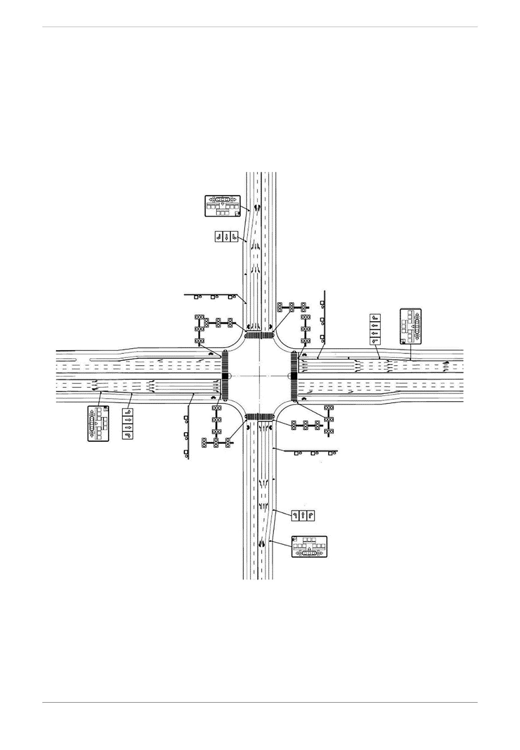
广州市智慧灯杆及道路合杆整治技术导则
（2）主干道—次干道
34
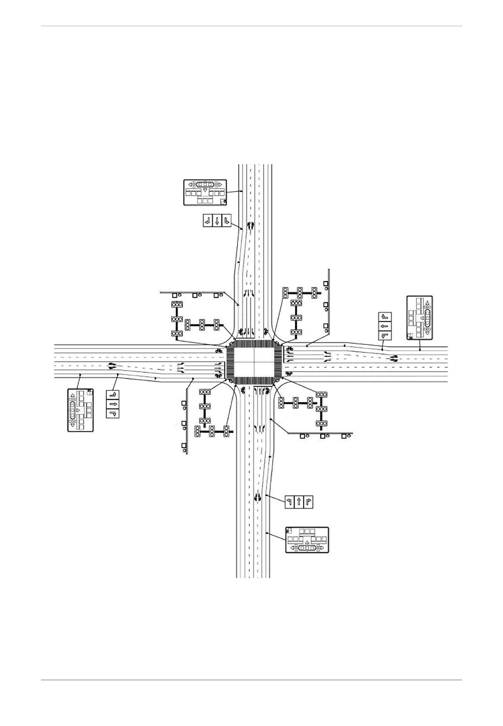
广州市智慧灯杆及道路合杆整治技术导则
（3）次干道—次干道
35
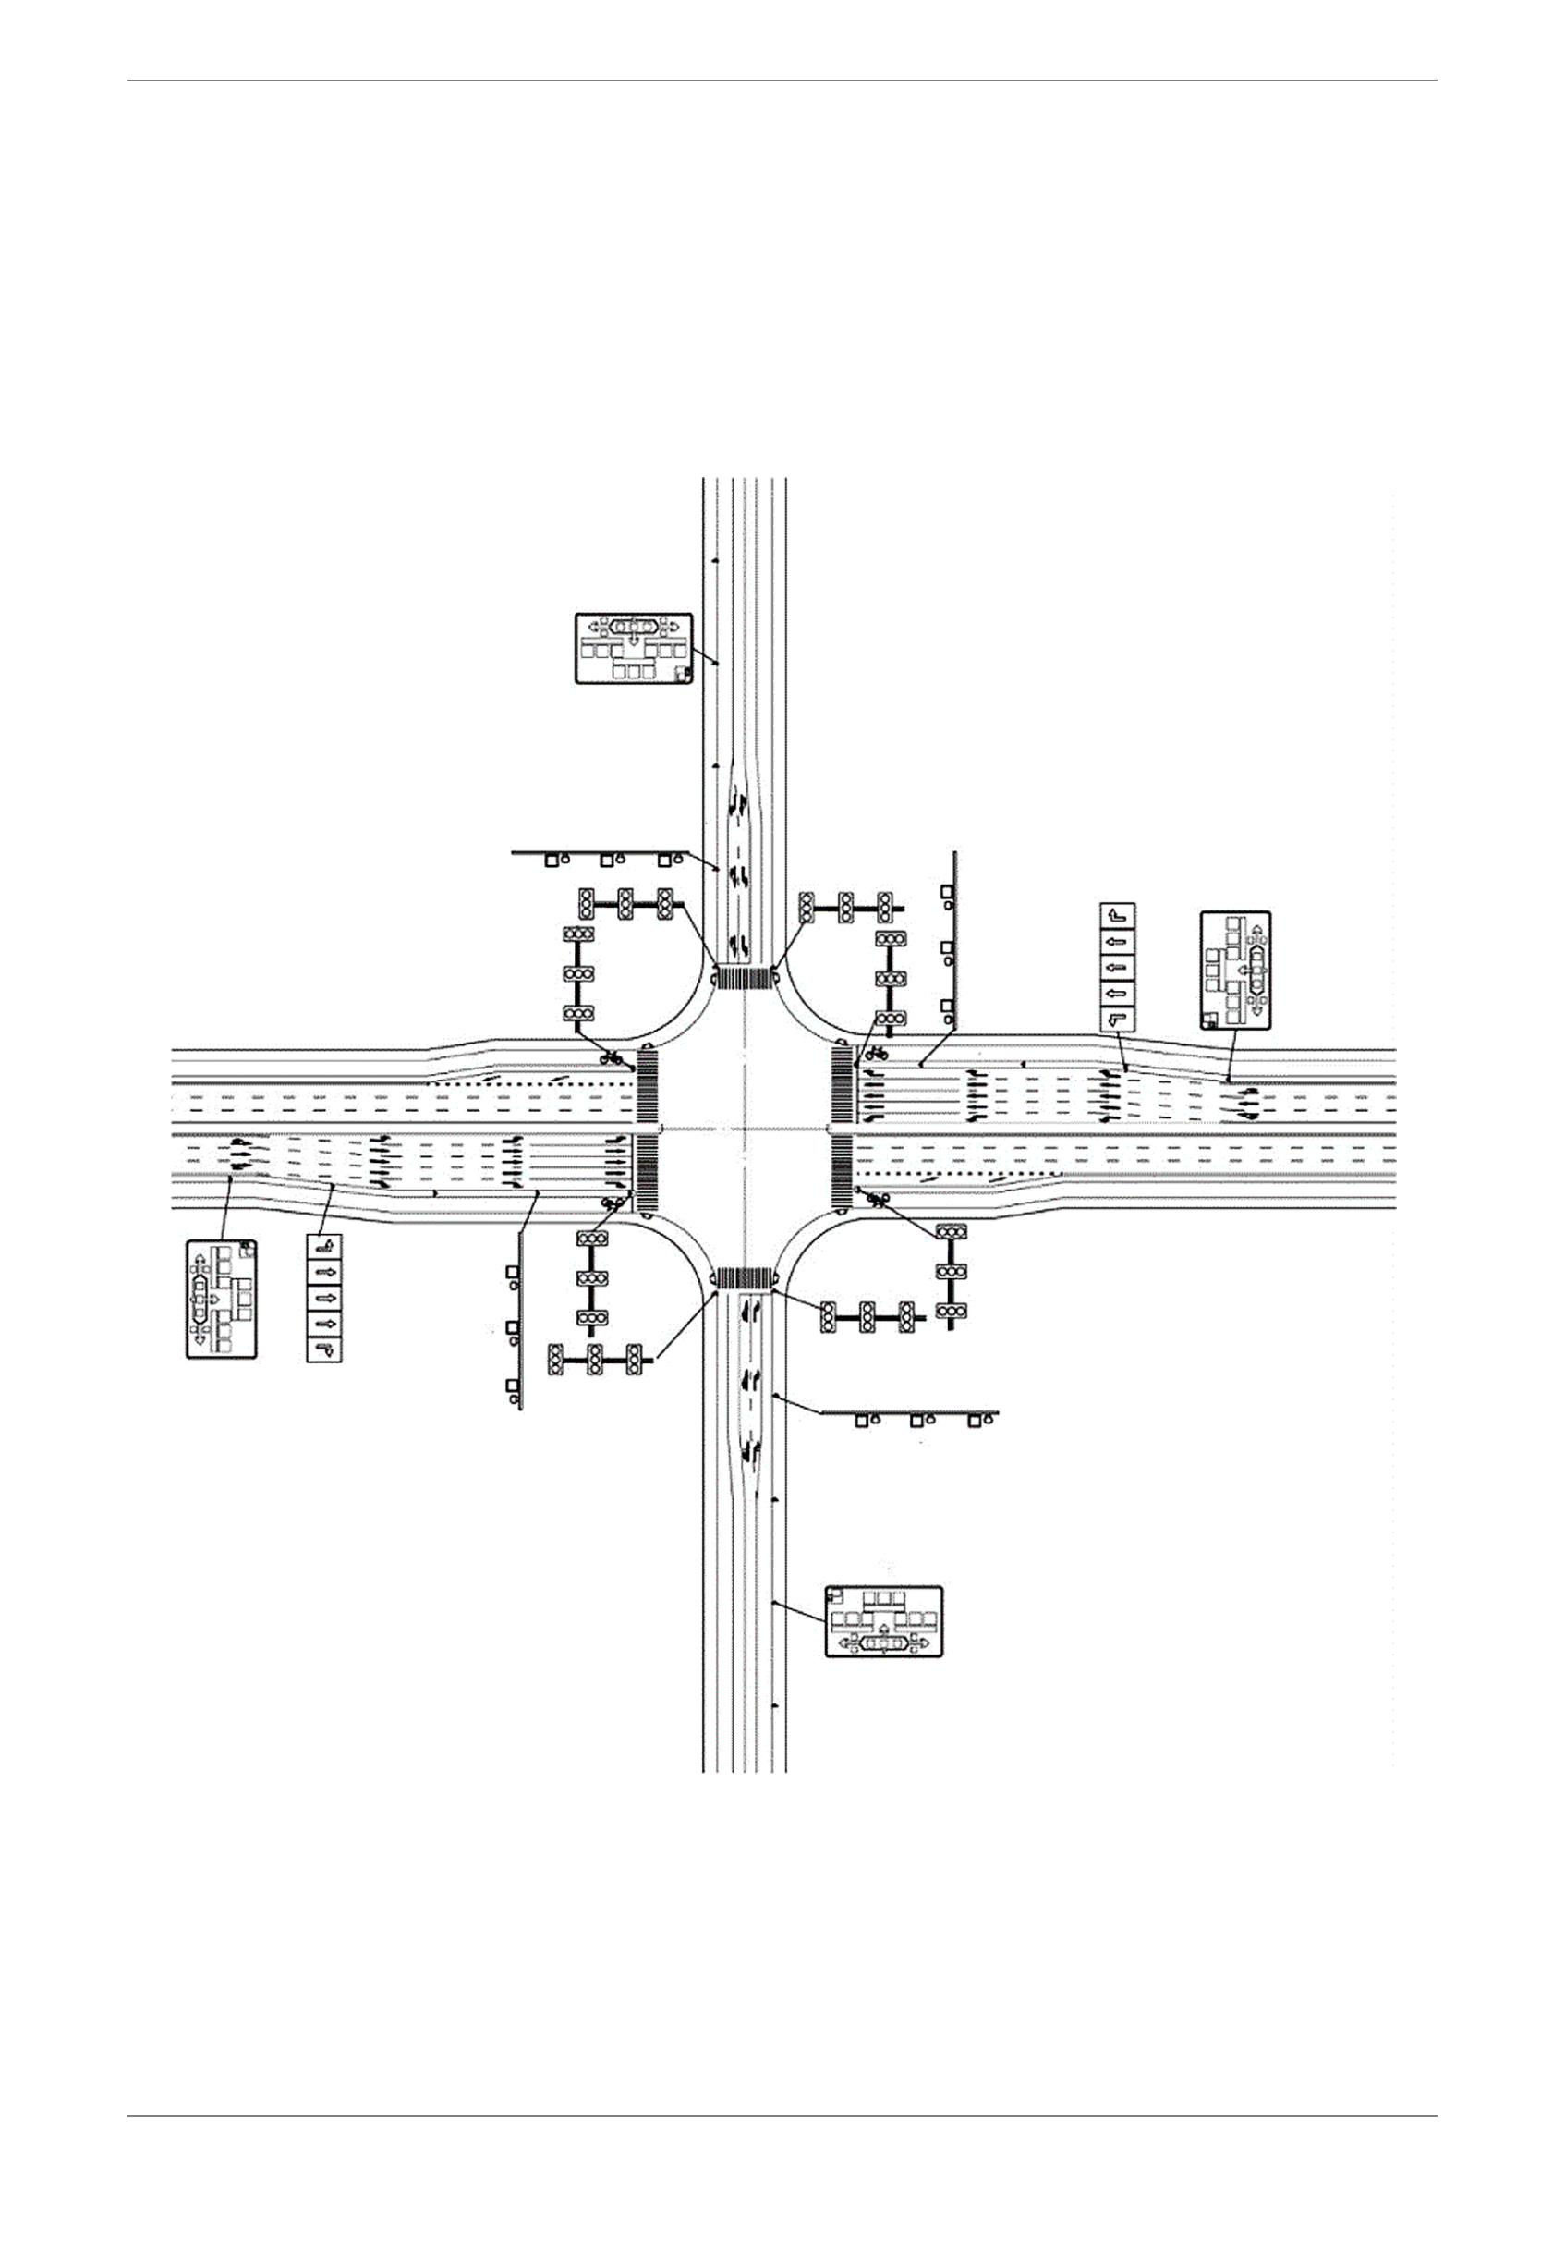
广州市智慧灯杆及道路合杆整治技术导则
（4）主干道—支路
36
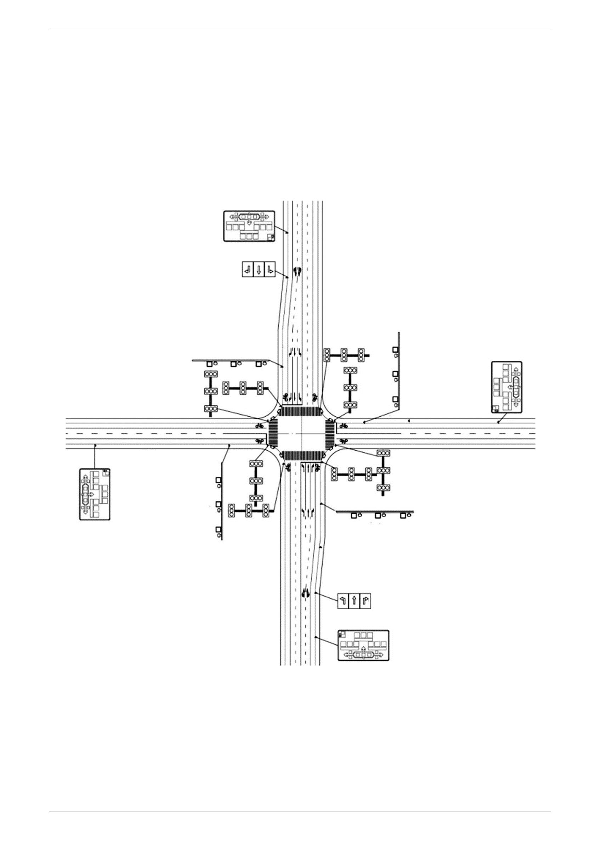
广州市智慧灯杆及道路合杆整治技术导则
（5）次干道—支路
37
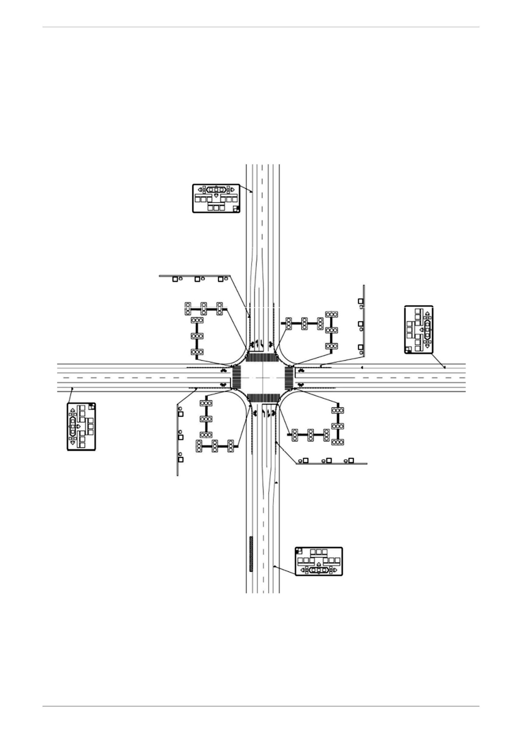
广州市智慧灯杆及道路合杆整治技术导则
（6）支路—支路
38
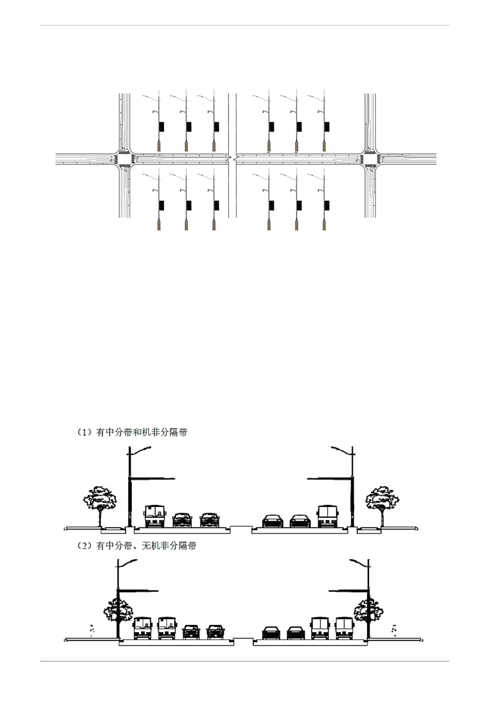
广州市智慧灯杆及道路合杆整治技术导则
典型路段布设区域智慧灯杆布设示例
（5）沿道路横向：
1） 原路灯布设于中分带的，综合灯杆应仍布设在中分带；
2） 原路灯布设于机非分隔带的，综合灯杆应布设在道路行车方向右侧的
机非分隔带内；
3） 原路灯布设于人行道内的，综合灯杆宜布设在道路行车方向右侧的机
非分隔带内，条件不允许时可布设于人行道设施带内。
（6）综合灯杆布设于人行道设施带内时，宜中心对齐布设，距离路缘石
内边线0.4m。
（7）根据典型道路横断面场景进行杆件布主要分为 6 类，见下表：
39
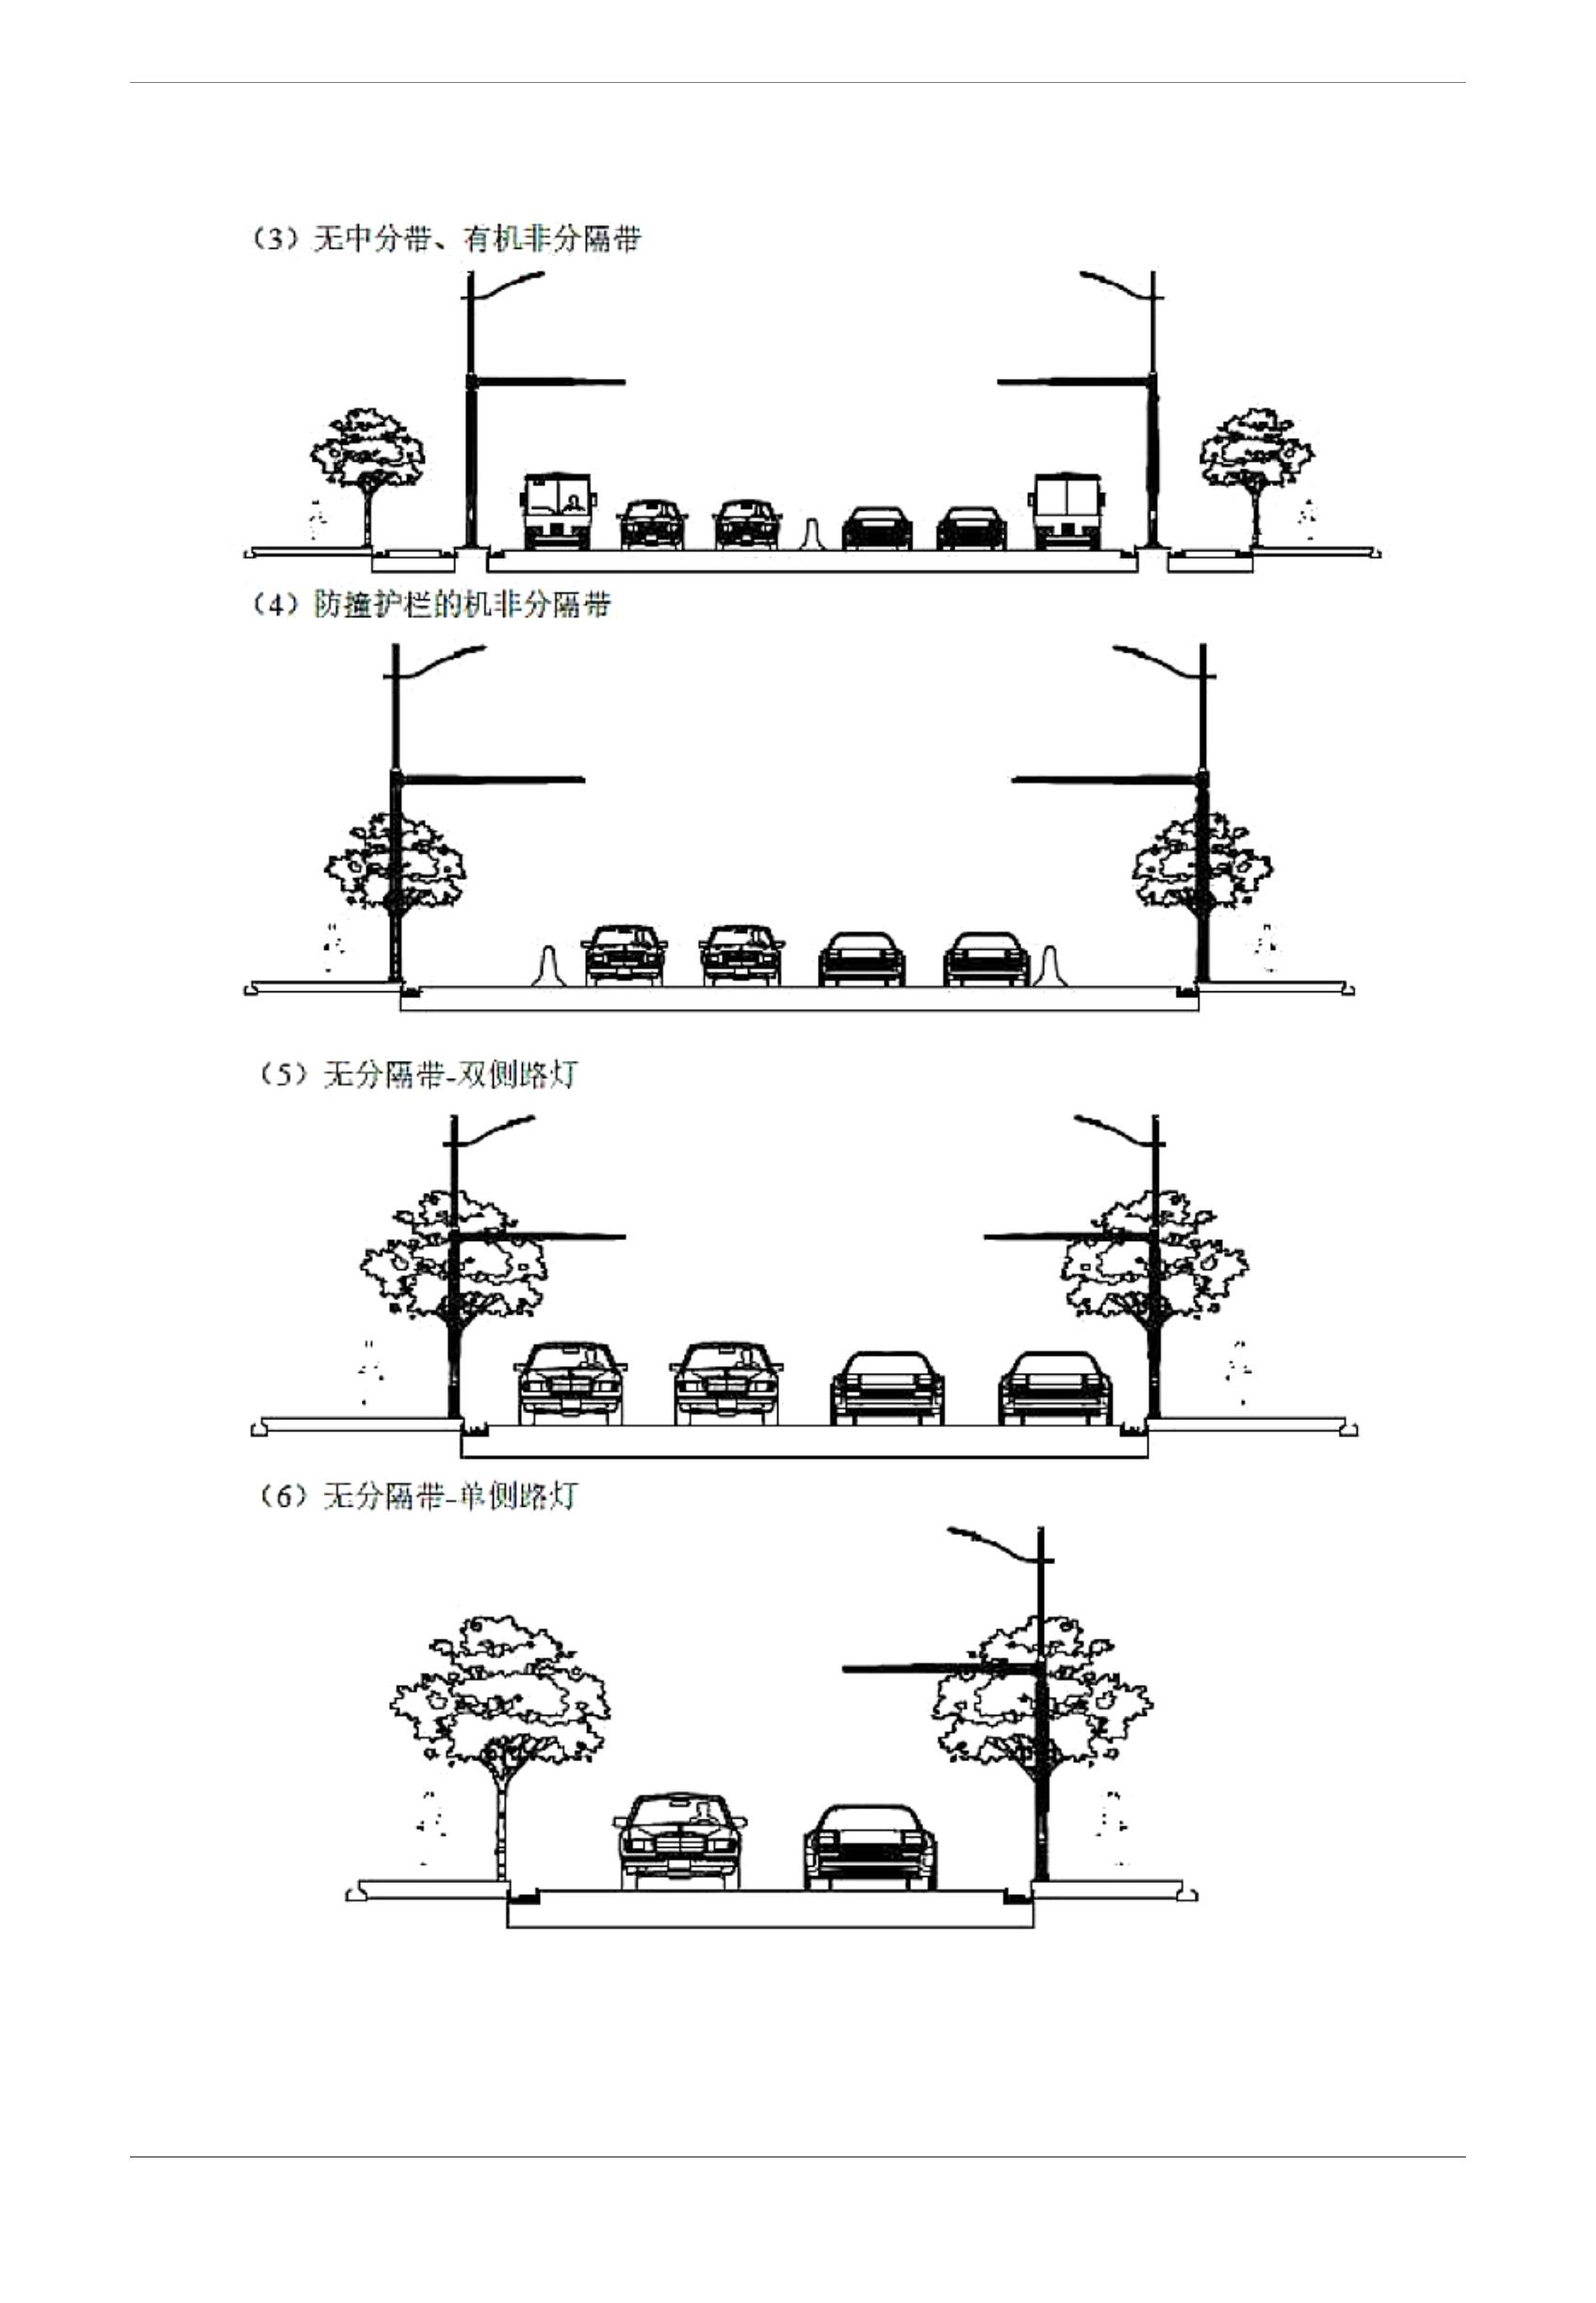
广州市智慧灯杆及道路合杆整治技术导则
40
广州市智慧灯杆及道路合杆整治技术导则
5.3 机箱及机房布设要求
（1）综合机箱及机房宜布设在人行道设施带、路边绿化带和机非隔离带
内，不应布设于路口人行道，不应布设于人行道过街横线进出口、居住小区和
商业设施等进出口处。
（2）综合机箱及机房布设应不影响道路交通，箱体应安全可靠、维护便捷。
（3）道路上其他各类机箱及机房，应在整合后集中、有序和规范布设。
（4）综合机箱及机房布设于公共设施带时，宜中心对齐布设，距离路缘
石内边线 0.4m。
5.4 移动通信基站布设要求
（1）移动通信基站布设要求
1） 移动通信基站设置需满足各种不同制式网络的结构要求，站间距合理，
保证系统在规划区内均匀覆盖，减少导频污染。
2） 移动通信基站设置需满足无线传播要求，无明显阻挡，高度合适。
3） 移动通信基站设置需满足站址环境、安全性要求，避免附近有强干扰
源，不应选择在易燃、易爆的建筑物和堆积物附近，不宜靠近高压线等。
4） 移动通信基站设置需要满足运营商业务发展需求，根据不同场景设置
覆盖范围。
41
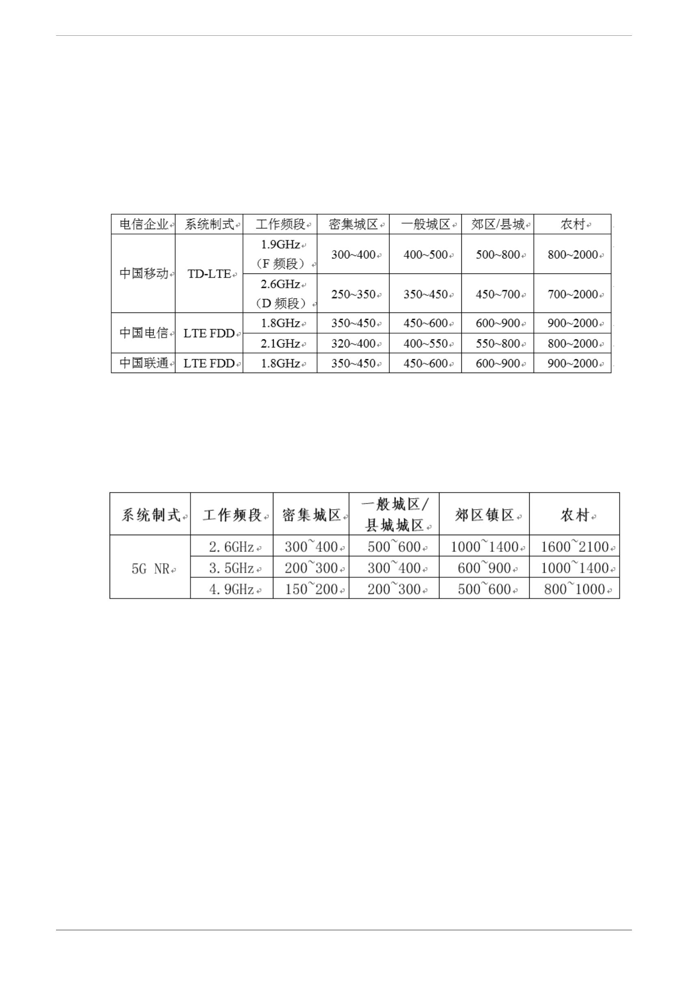
广州市智慧灯杆及道路合杆整治技术导则
（2）4G基站典型覆盖范围
根据各电信企业不同网络覆盖要求和现网结构分析，4G宏站各种场景下
典型站间距参考如下（单位：米）：
（3） 5G基站典型覆盖范围
根据目前5G技术研究分析和试验网测试数据，5G宏站各种场景下的参考
站间距如下（单位：米）：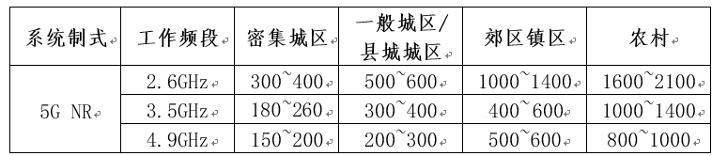
（4）微基站覆盖范围
微基站天线挂高以5-15米为主，设备功率相对宏基站也较小，典型站间
距在100~200米左右。
42
广州市智慧灯杆及道路合杆整治技术导则
6 杆件设计要求 6.1 一般要求
6.2 杆件支撑方式 6.3 合杆结构要求
6.4 杆件外观设计要求
6.5 灯杆识别要求
6.6 网络设备外观要求
6.7 改造灯杆与通信设施融合
6.8 新建智慧灯杆与通信设施融合
6.9 引电方式及安全措施
43

广州市智慧灯杆及道路合杆整治技术导则
6 杆件设计要求
6.1 一般要求
综合灯杆、智慧灯杆等杆件应满足功能和安全性的要求，应简洁美观，
确保足够的强度、刚度和稳定性。
6.2 杆件支撑方式
6.2.1 柱式
柱式一般分为单柱式、多柱式。柱式标志内边缘不应侵入道路建筑限界。一
般距车行道或人行道的外侧边缘或土路肩不小于25cm。位于路侧的柱式标志板
下缘距离路面的高度一般为150-250cm，设置在小型车比例较大的城市道路时，
下缘距离地面的高度可根据实际情况减小，但不宜小于120cm，设置在有人行、
非机动车的路侧时，设置高度应大于180cm。为了保证安全，建议设置高度不低
于200cm。
单柱式是标志板安装在一根立柱上。适用于中、小型尺寸的警告、禁令、指
示标志和小型指路标志，与小型信号灯共杆时应设置于信号灯上方。
多柱式是标志板安装在两根及两根以上立柱上。适用于长方形的指示或指路
标志。
6.2.2 悬臂式
悬臂式是标志板安装于悬臂上。标志下缘离地面的高度应大于改道路规定的
净空高度。
悬臂式适用于一下情况：
（1）柱式安装有困难；
（2）道路较宽、交通量大、外侧车道大型车辆阻挡内侧车道小型车辆视线；
（3）视距或视线受限制；
（4）景观上有要求。
6.2.3 门架式
门架式标志安装在门架上。标志下缘距离地面的高度应大于该道路规定
44
广州市智慧灯杆及道路合杆整治技术导则
的净空高度。
门架式标志适用于一下情况：
（1）多车道道路（同向三车道以上）需要分别指示各车道去向；
（2）交通流量大、外侧车道大型车辆阻挡内侧车道小型车辆视线；
（3）交通流在较高运行速度下发生交织、分流和合流的路段；
（4）受空间限制，柱式、悬臂式安装有困难；
（5）景观上有要求。
6.2.4 附着式
标志附着安装在上垮桥和附近构造物上。按附着面板所处位置不同，分
车行道上方附着式、路侧附着式两种。附着式标志的安装高度应符合柱式和悬
臂式的规定。
45

广州市智慧灯杆及道路合杆整治技术导则
6.3 合杆结构要求
（1）合杆结构应满足功能要求和安全性要求，并保证足够的强度、刚度
和稳定性；结构形式应考虑美观；合杆结构的尺寸应根据计算确定。
（2）合杆结构设计基本风速应采用该地段空旷平坦地面上离地10m高，
重现期为50年一遇，10min平均最大风速值。并不应小于36m/s。
（3）标志结构的荷载组合与计算、极限状态设计、地基基础设计等，应
符合现行的钢结构设计、城市桥梁设计、公路桥涵地基与基础设计相关标准规
范。
（4）若交通设施支撑方式为悬臂式、门架式，以路灯附着至交通标志、
智能交通结构为主；若交通设施支撑方式为柱式，以交通标志、智能交通附着
至路灯结构为主。
（5）现有路灯与交通设施连接应安装方便、连接牢固、外形美观；设备
与灯杆连接件采用环形扣件并设置柔性垫片，防止划伤、锈蚀杆体。
（6）路灯杆与智能交通设施合杆时需考虑杆体强弱电分离设计。
（7）对于道路现有单杆体路灯与智能交通设施改造合杆，应进行严格的
受力安全计算和论证后方可实施，建议谨慎采用现状灯杆改造方案。
（8）在灯杆打孔容易破坏路灯杆体结构和破坏路灯线路且现有灯杆杆体
外形并非规则圆柱体，合杆设备与新增线路应充分考虑贴合性及安全性。
（9）在路灯杆外部使用金属管套管敷设弱电线路，金属套管与灯杆杆体
宜采用加劲肋焊接固定，并做好焊缝探伤、防腐防锈保护等工作，施工工艺应
按照15G909-1 钢结构连接施工图示(焊接连接)标准实施。
(10)弱电线缆选用带屏蔽层线缆，且屏蔽层应做好弱电接地措施；对于现
有多杆体路灯与智能交通设施改造合杆，宜采用强弱电分杆体管敷设。
(11)对于新建路灯杆与智能交通设施合杆情况，单杆体灯杆设计应采用一
体化内部分仓结构，以保证走线槽与路灯杆的结构整体性和线缆敷设的便捷性，
灯杆相应高度预留线缆出线孔；双杆体或多杆体灯杆，强弱电走线分离式敷设
46

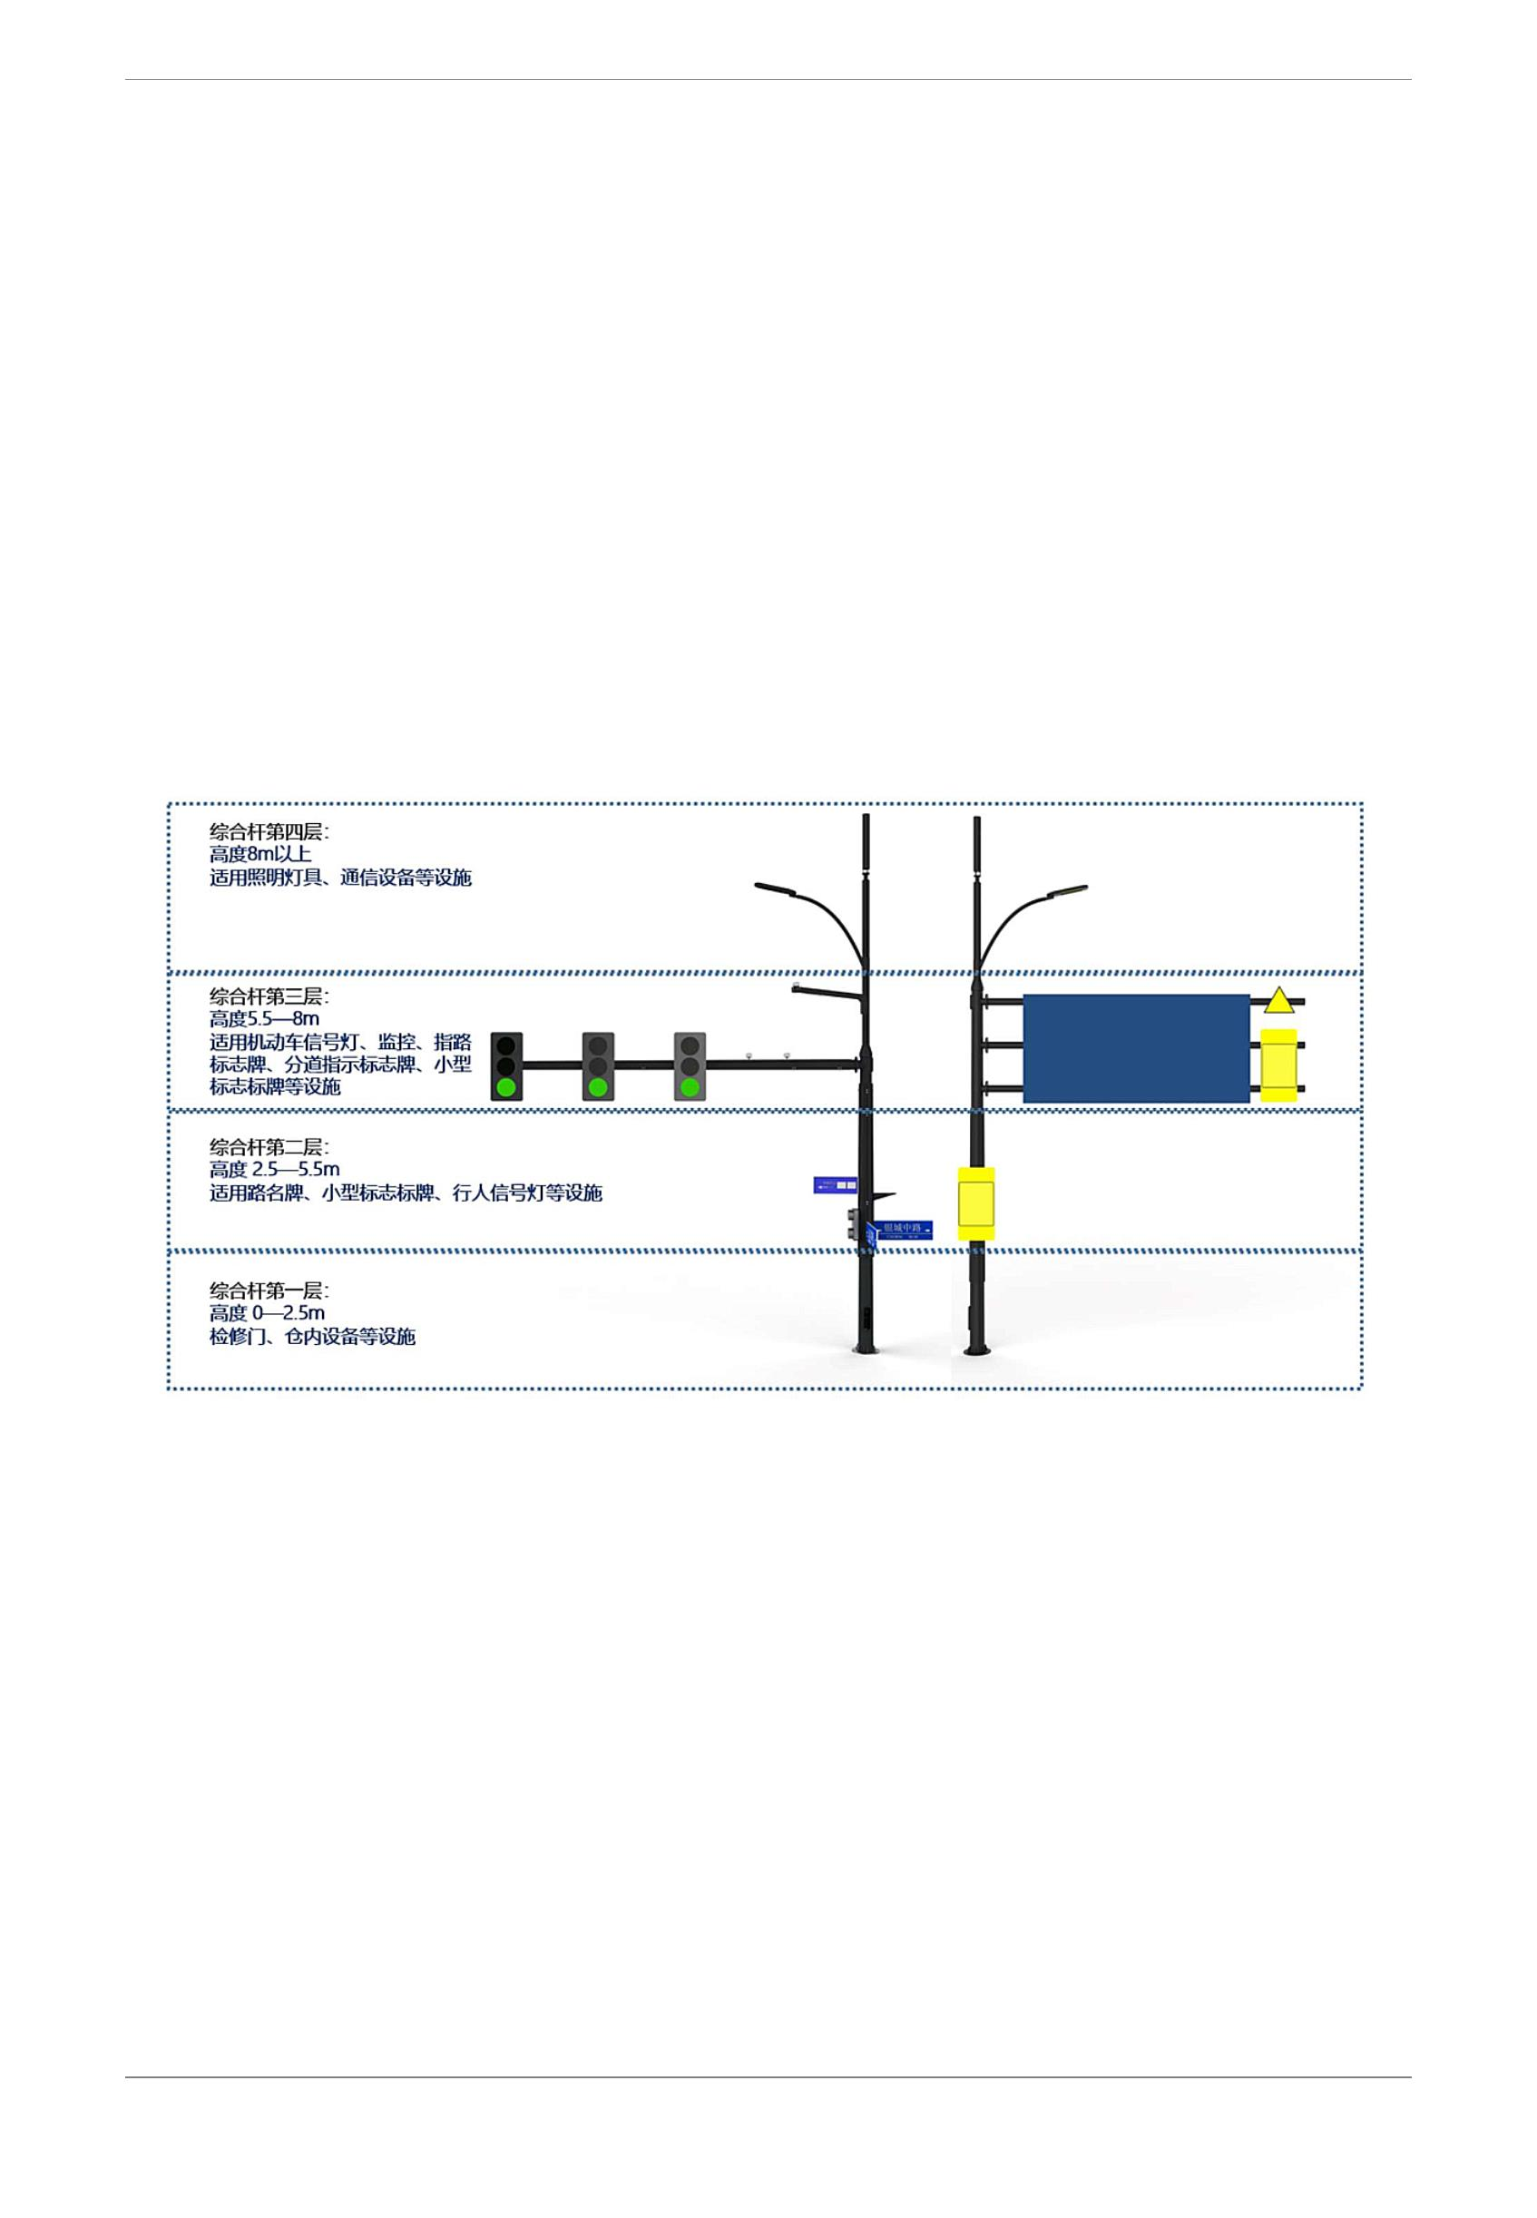
广州市智慧灯杆及道路合杆整治技术导则
6.4 杆件外观设计要求
6.4.1 综合灯杆
（1）综合灯杆杆体可采用锥形杆，下口径不应大于 320mm，因受力较
大，宜采用高强度钢材料或高强度铝合金型材等新材料进行杆体制作。
（2）综合灯杆设计应分层设计，杆体宜采用以下4个层次进行分层设计：
1）高度0.5m-2.5m，适用检修门、舱内设备等设施；
2） 高度2.5m-5.5m，适用路名牌、小型标志标牌、行人信号灯、视频监控等设施；
3） 高度5.5m-8m，适用机动车信号灯、视频监控、指路标志牌，分道
指示标志牌、小型标志标牌等设施；
4）高度8m以上，适用照明灯具，移动通信等设施。
（3）杆体内应分仓设计，强弱电分开走线。
视频监控
（4）综合灯杆杆体设施搭载，第三四层应采用法兰和螺栓连接，第一、
二层宜采用法兰卡槽形式，预留接口，接口型式规格化。搭载设施与进线口的
距离不应超过50mm，宜内走线，不裸露。
（5）杆体样式可采用十二棱杆、圆杆、方杆，推荐采用十二棱杆。
（6）杆体 2.5 米以下进行防粘贴处理，防粘贴层应采用无色透明、永久
性涂料。
（7）杆体1.5米以下经常触碰的杆段宜采用阻燃绝缘护套进行绝缘防护。
（8）宜对综合灯杆杆体采用姿态监测技术，实时监控和管理各种杆体的
倾斜、被撞击等状态；宜对综合灯杆的照明功能采用较先进的无线通讯方式通
过单灯控制远程开关控制和管理。
47
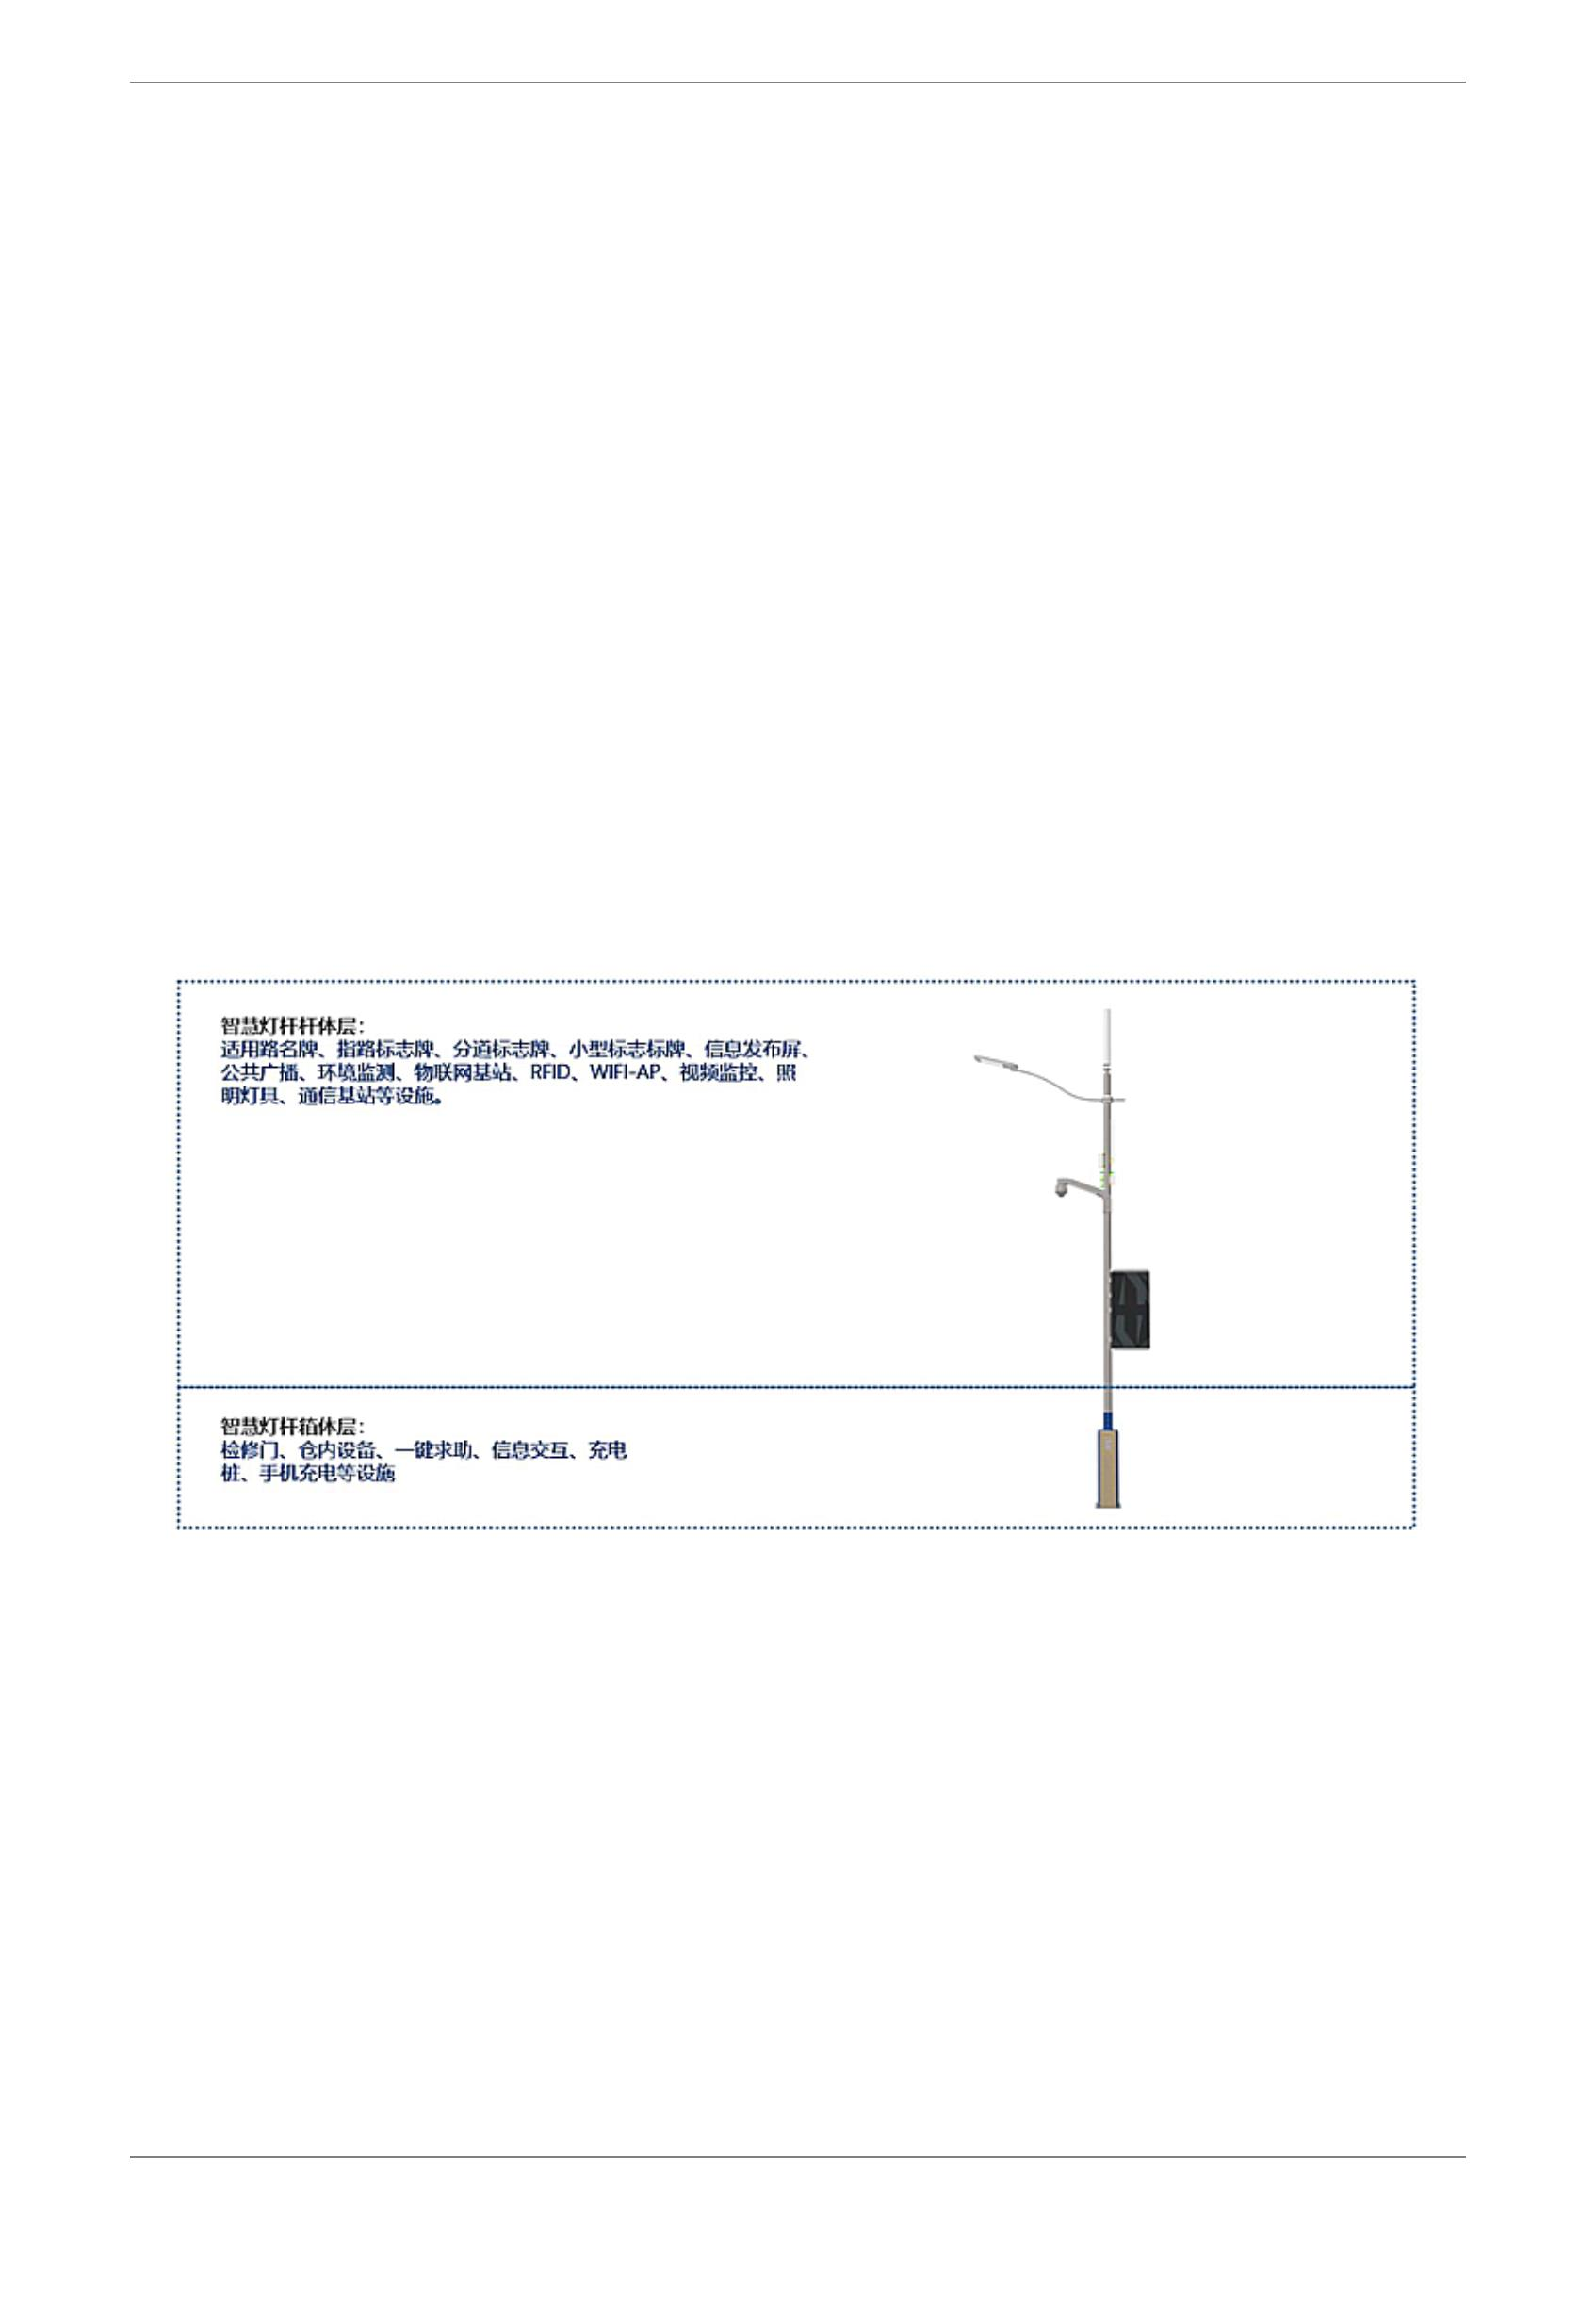
广州市智慧灯杆及道路合杆整治技术导则
6.4.2 智慧灯杆
（1）智慧灯杆宜采用箱体底座与杆体的组合设计：
1） 箱体底座应采用钢结构框架并进行热浸锌防腐，满足智慧灯杆整体荷
载要求；箱体外壳应采用阻燃绝缘材料的护套进行防护，离地高度以1.5米为
宜，需进行防粘贴处理，防粘贴层应采用无色透明、永久性涂料。
2） 杆体宜采用高强度钢在成本不受限区域可采用高强度铝合金型材、碳
纤维型材等新材料。等新材料。
（2）智慧灯杆宜采用以下 2 个层次进行分层设计：
1） 箱体层，适用检修门、仓内设备、一键求助、信息交互、充电桩、手
机充电等设施；
2） 杆体层，适用路名牌、指路标志牌、分道标志牌、小型标志标牌、信
息发布屏、公共广播、环境监测、物联网基站、RFID、WIFI-AP、视频监控。
（3）杆体内应分仓设计，强弱电分开走线。箱体内强电设备宜设置在上
部舱室，弱电设备宜设置在底部舱室，以应对多发的暴雨水浸发生漏电风险。
（4）智慧灯杆杆体设施搭载应采用卡槽形式，预留接口，接口型式规范化。
（5）杆体样式可采圆杆、方杆，圆锥杆。
（6）箱体门锁应使用智能电控门锁，通过APP和云控平台进行无匙操作，
设置门禁开关触发远程警示，集中管理。
（7）宜对智慧灯杆杆体采用姿态监测技术，实时监控和管理各种杆体的
倾斜、被撞击等状态；宜对智慧灯杆的照明功能采用较先进的无线通讯方式通
过单灯控制器进行远程开关控制和管理。
48
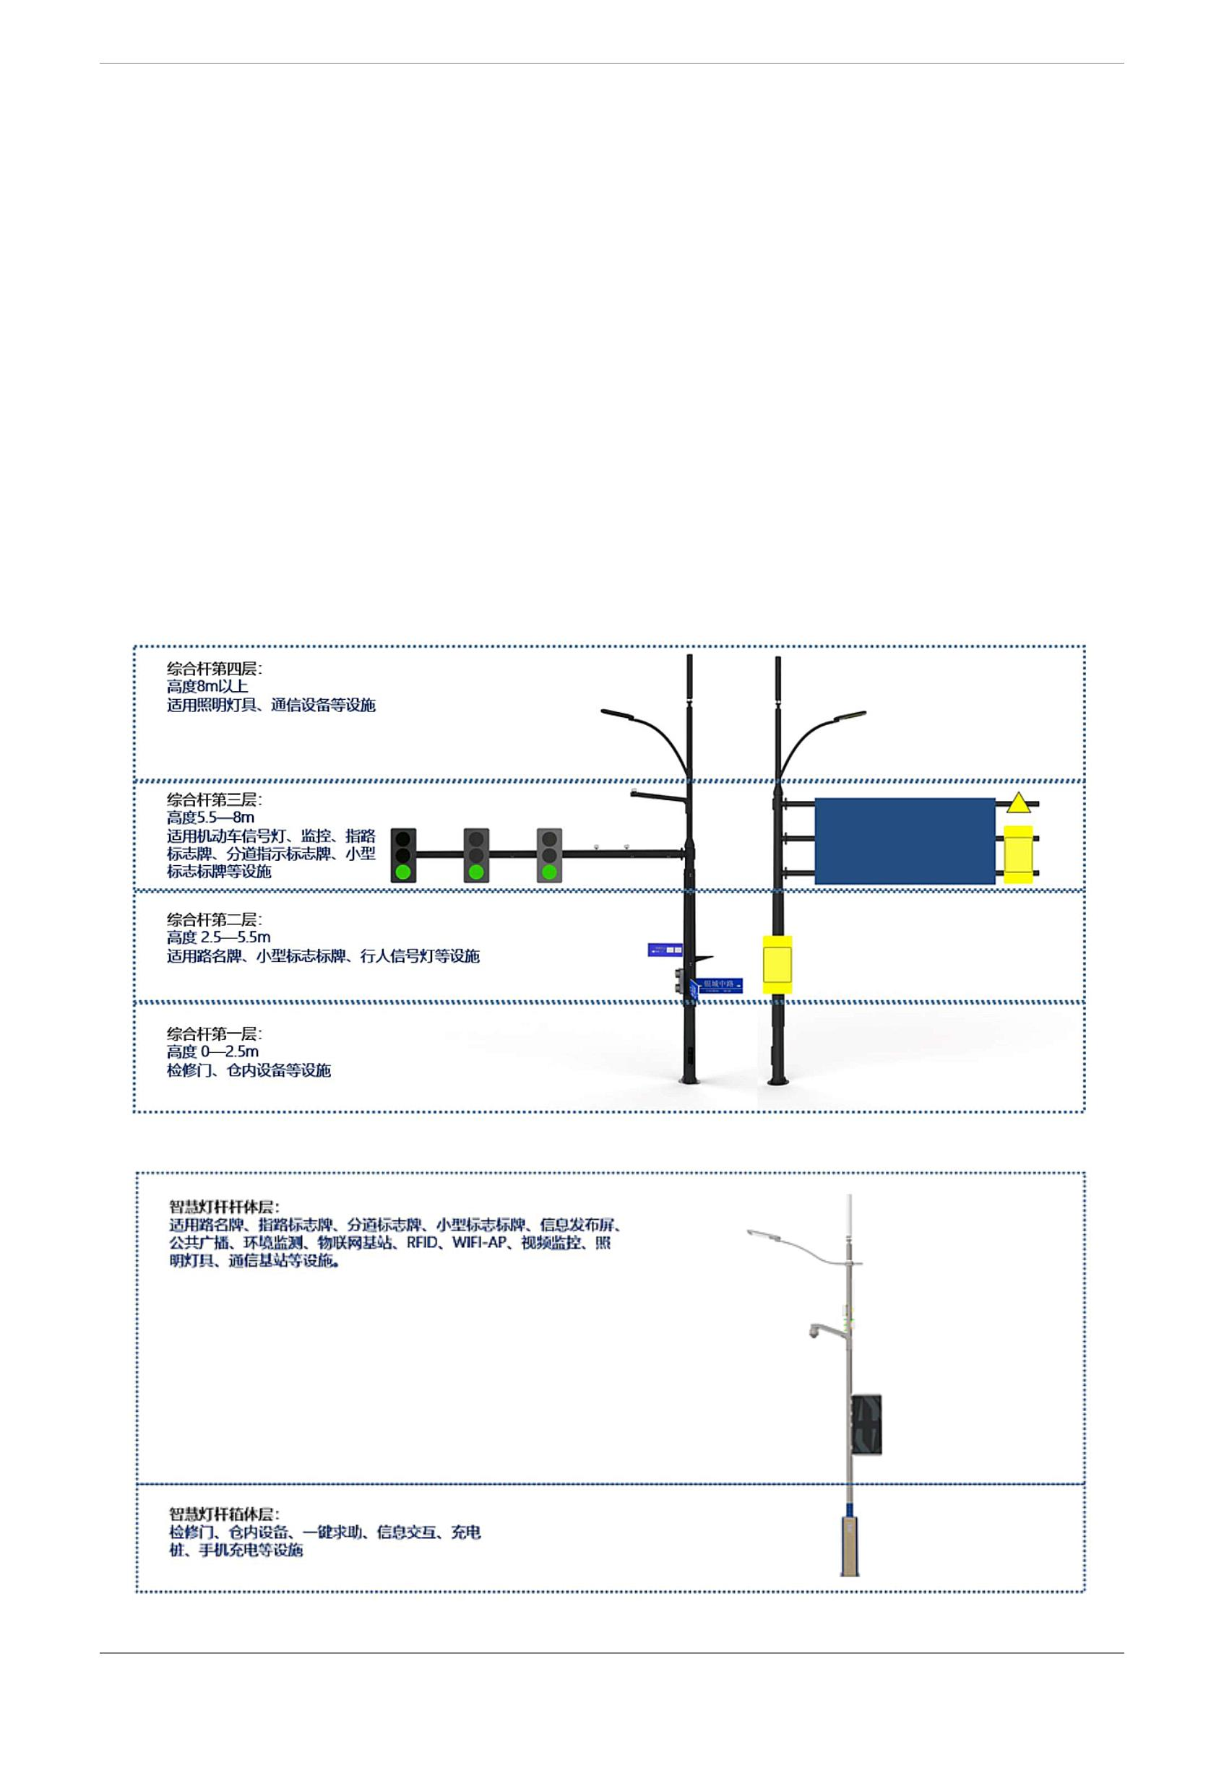
广州市智慧灯杆及道路合杆整治技术导则
6.4.3 整杆设计样式
（1）杆体颜色要求：在保持道路整体协调的情况下，统一道路上的杆体
颜色，以道路上主体灯杆颜色为标准，尽可能的选用灰、白、黑的颜色搭配。。
（2）杆体形状要求：根据杆体的高度和受力的不同选择相应的直径，杆
体可采用圆锥杆、矩形、多边形杆等。
（3）路灯样式的选择应在满足道路照明功能的前提下应尽可能采用装饰
性强的灯具，点缀城市、美化环境。力求简洁、大方，同时应结合该片区景观
设计和规划方案，让路灯样式成为城市景观中一道风景线。
49
视频监控

广州市智慧灯杆及道路合杆整治技术导则
6.5 灯杆识别要求
智慧灯杆集成并融合了传统城市管理、通讯、互联网以及环境监测等应
用功能。作为各类应用的基础承载体，智慧灯杆在整体系统中有专属并唯一的
识别编码，结合目前通用的 GIS（地理信息系统），可以方便的在后台集中管
理系统进行识别、定位，显著提高系统的可用性、便利性。同时，在智慧灯杆
杆体上也印制或者粘贴有识别编码，便于公共安全事件发生时的报警、预警定
位，以及在日常运营维护时的准确定位、识别。
（1）要求智慧灯杆的标识采用统一的编码方式，方式要求方便识别，编
码方式可支持定位服务使用。
（2） 要求智慧灯杆的主体和各模块的编码标识要有关联性和逻辑性。
（3） 要求在全网、整体系统中具有唯一性。
（4）要求具有简洁实用性和易识别性，便于识别和辨认，具备一定的可
读性和可听性。
（5）要求杆体印制或者粘贴的编码标示效果美观大方，与市容市貌相协调。
（6）要求杆体印制或者粘贴的编码的可见度高，具备高可识别性。
（7）要求在方便阅读的方向进行设置，便于各类使用人员方便查找和阅读。
（8）要求编码标志耐腐蚀，日晒、雨淋不退色、不污损。
6.6 网络设备外观要求
（1）宜新增美化外罩或集束头天线以达到环境和谐美观的需求。美化外
罩应具有权威第三方检测单位的检测报告，以保证其无线性能技术参数符合移
动通信规范要求，不影响信号传送
美化外罩（左）与集束头天线（右）
50
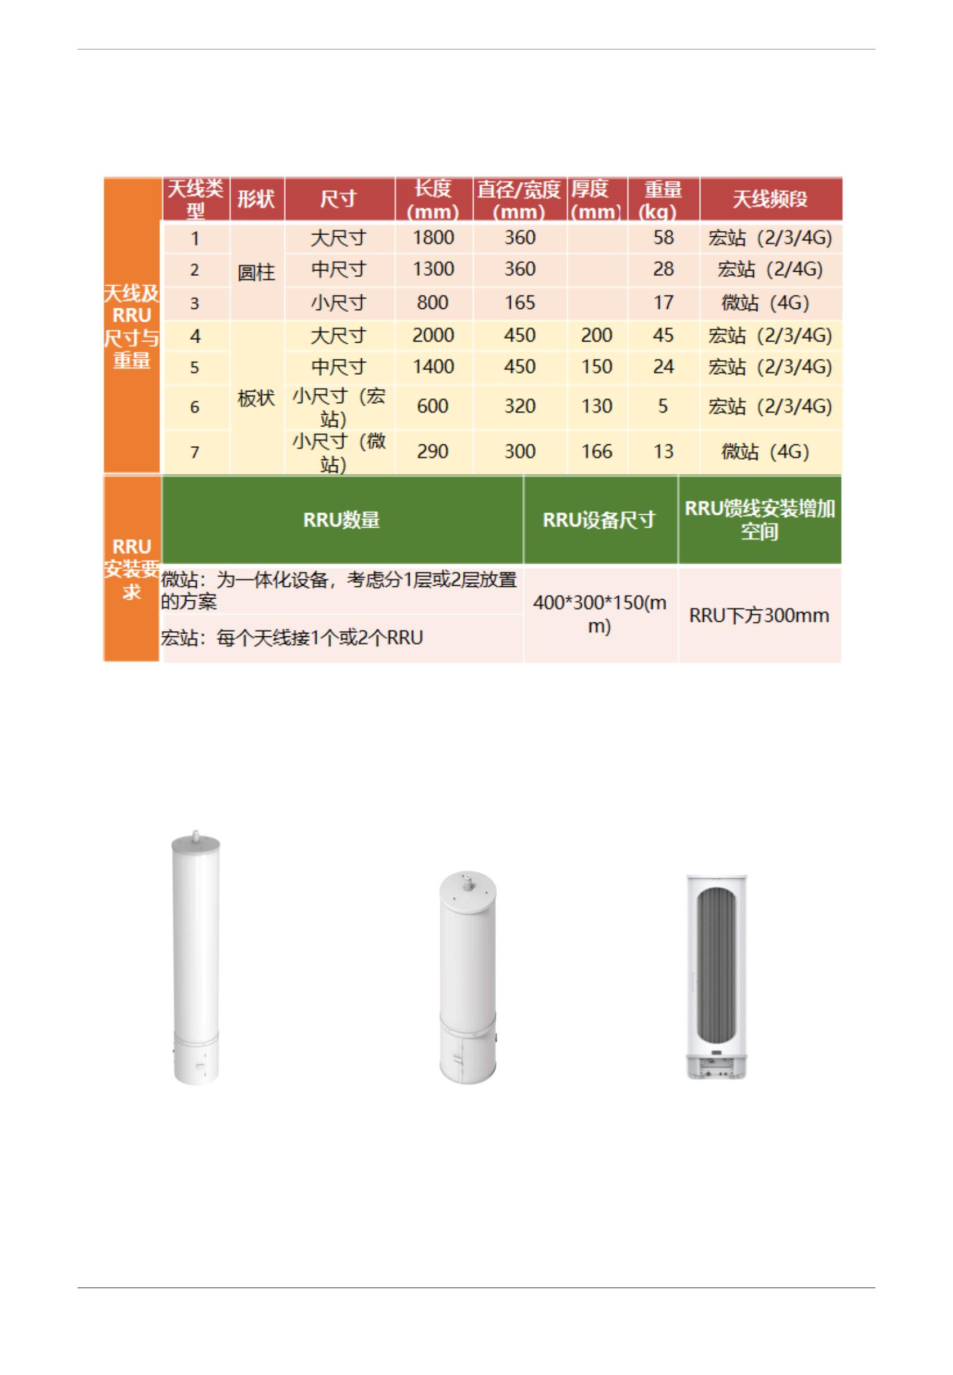
广州市智慧灯杆及道路合杆整治技术导则
（2）新建智慧灯杆考虑通信设施的预留，典型天线形状、尺寸、重量、
频段等信息进行归类如下：
圆柱形天线类型1/2/3产品举例：
天线尺寸mm（直径x高）天线尺寸mm（直径x高）： 天线尺寸mm（直径x高）：
：φ360x1800 φ360x1250 φ150x750 重量（kg）:58 重量（kg）:28 重量（kg）:15
51
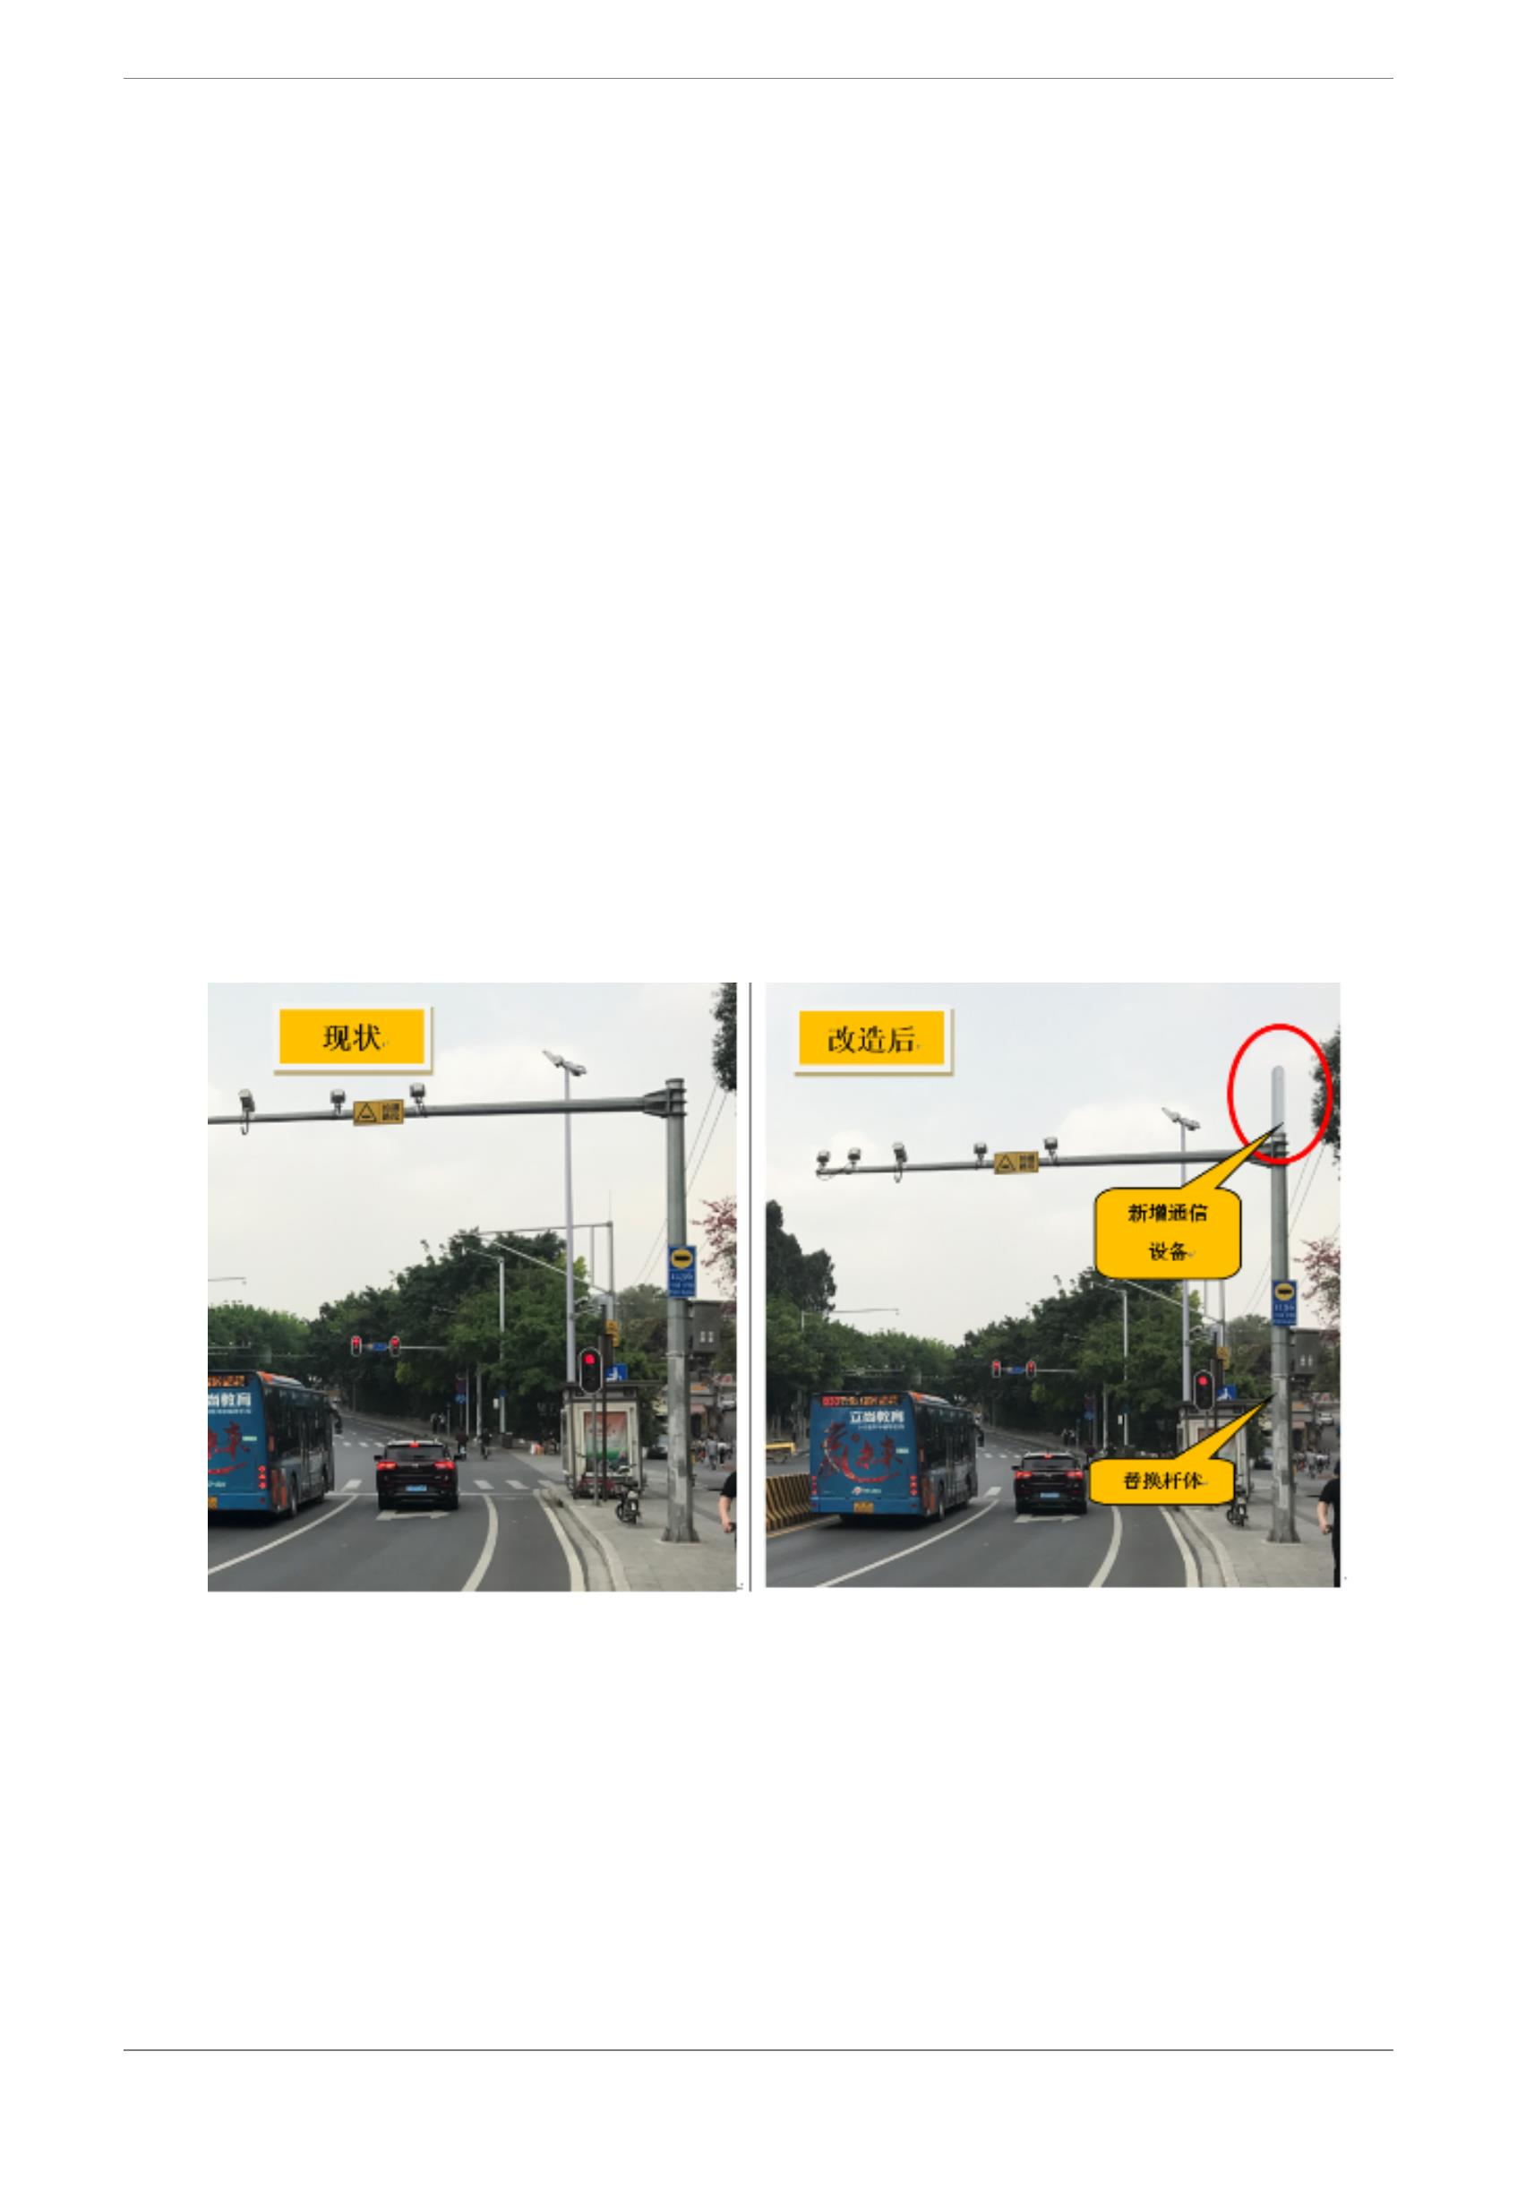
广州市智慧灯杆及道路合杆整治技术导则
6.7 改造灯杆与通信设施融合
路灯杆可改造可分为直接改造利旧和替换两种方案。根据信号覆盖需求
进行现场选点，筛选出现场杆体不被大树遮挡、高度满足覆盖要求和网络结构
要求的灯杆加以改造。
路灯杆或交通杆与通信、监控、指示牌等融合改造场景
方案一：若杆体能满足复核要求，则在原有路灯杆上直接加通信功能。
方案二：若杆体不能满足复核要求，则替换原有灯杆，增加杆体荷载能力，本
期项目只增加通信功能，并为附近的其他杆件在后期进一步的融合改造做功能
预留。方案三：替换原有灯杆，除了新增通信功能外，同时征求相关部门意见，
是否满足迁移条件把旁边杂乱的监控设备融合到新灯杆上，提升环境美观性。
具体如下效果图所示：
通信设备+交通杆
通信设备+交通杆改造示意图
52
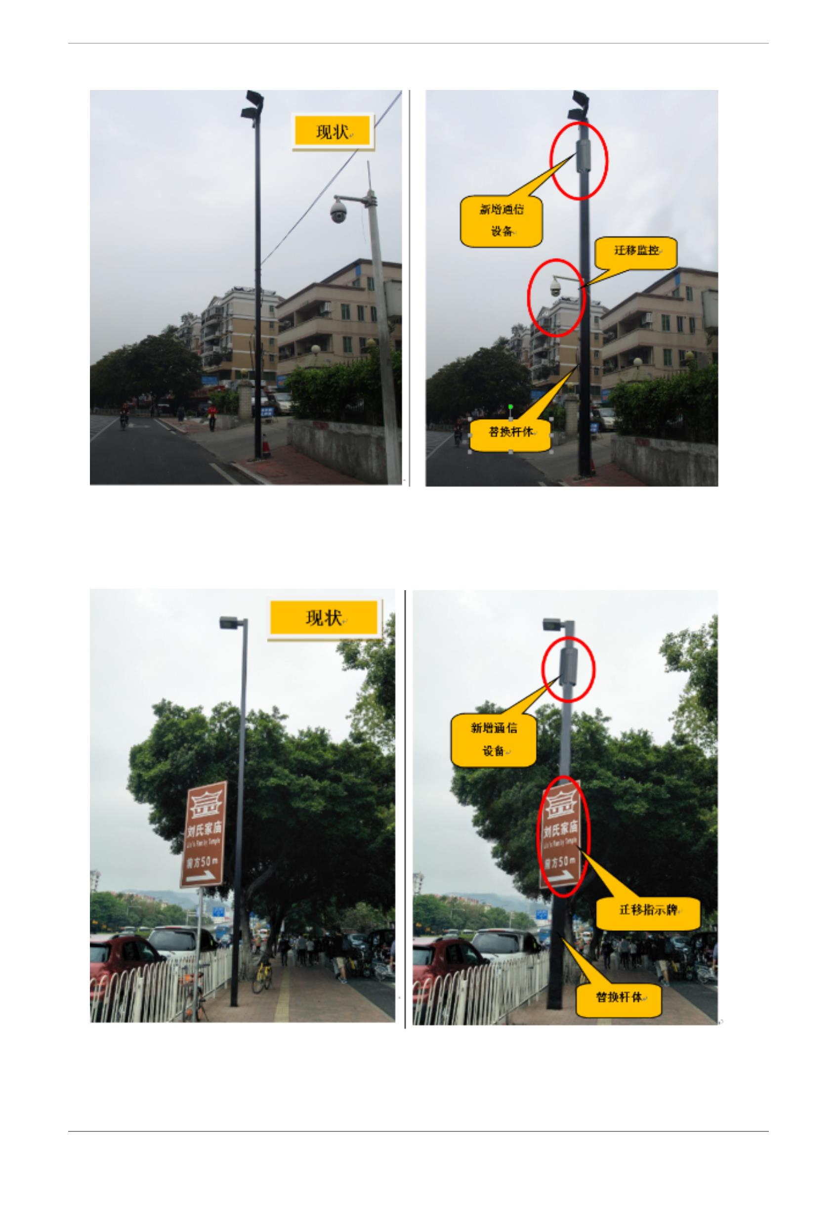
广州市智慧灯杆及道路合杆整治技术导则
通信设备+路灯杆+监控杆
通信设备+路灯杆+监控杆改造示意图
通信设备+路灯+指示牌
通信设备+路灯+指示牌改造示意图
53
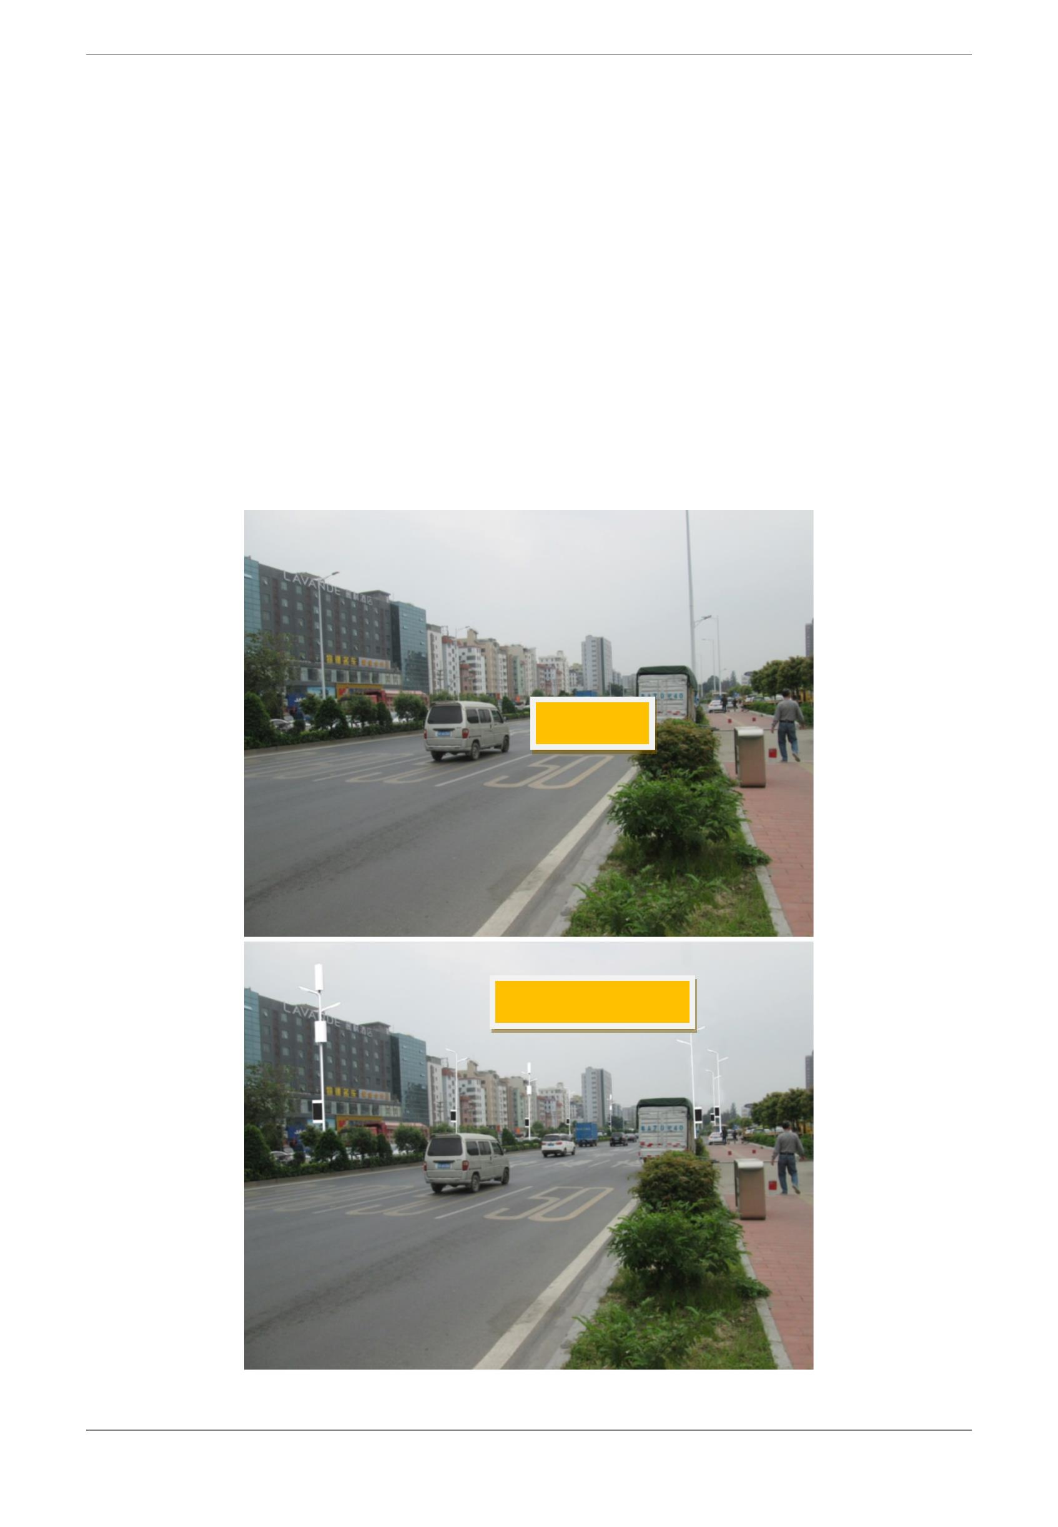
广州市智慧灯杆及道路合杆整治技术导则
6.8新建智慧灯杆与通信设施融合
当道路灯杆年限已到，需把原有路段的原灯杆全部替换时，建议路灯部
门牵头，替换为多功能灯杆（智慧灯杆）。
新建与道路环境相协调的多功能灯杆，可实现移动通信、公共wifi、智慧
照明、监控录像、环境监测、应急广播、信息发布，甚至充电桩等多种功能。
根据不同运营商通信基站覆盖需要选取间隔合适的多功能杆，增加通信设备，
满足未来5G网络和智慧交通的覆盖部署。
具体效果图如下：
现状
替换为智慧灯杆
54
广州市智慧灯杆及道路合杆整治技术导则
6.9 引电方式及安全措施
（1）若原有路灯的外电容量能满足新增设备要求，则从原有灯杆供电柜
取电，新增电表另外计费，前提是要进行单相电加延时器或三相电改造，解决
24小时灯杆供电问题；
（2）考虑不同用电设施，功能所需供电时间不同。从路灯线路单独引电
（交流电），两个空开分别控制，路灯晚上供电，其它通信、监控等设备24小
时供电。
（3）为保障通信设备不间断供电，可以采用：风光互补、UPS、梯次锂
电池等多种后备电源相结合。
（4）若原有灯杆的外电容量不能满足新增设备要求，则单独申请引入
220V外电，容量需考虑多种功能融合的设备需求。
（5）若整条路段替换新多功能杆的，建议借此机会改造灯杆供电网，打
造低压直流电网，更便于接入风电、光伏发电等清洁能源，并提升电力系统的
稳定性，为今后直流充电桩和其他设备的融合引入打下基础。
（6） 对于信号线和电力电缆，做到强弱电分离，杆外部使用金属管套管
敷设弱电线路，金属套管与灯杆杆体宜采用抱箍结构固定，弱电线缆选用带屏
蔽层的，且屏蔽层应做好弱电接地措施。
（7） 新建(替换)杆体的电源线采用新型杆体绝缘外壳布放，加上远程漏
电监控，解决用电安全问题。
55
广州市智慧灯杆及道路合杆整治技术导则
7 智慧照明技术标准 7.1 系统功能
7.2 系统性能指标
7.3 单灯控制器
7.4 中央管理系统
56
广州市智慧灯杆及道路合杆整治技术导则

7 智慧照明技术标准
7.1 系统功能
7.1.1 一般要求
基于物联网技术的道路照明智能控制系统应能实现单灯控制、状态监测、
参数设置、数据处理、系统管理等功能。
7.1.2 单灯控制
控制系统应支持中央管理系统远程控制相应的单灯控制器，实现下述控制
功能：
a) 开关控制：可以进行灯具的开关控制；
b) 调光控制：可以进行调光实现功率控制；
c) 单灯/编组控制：可以进行单灯控制以及通过对若干单灯进行编组实现
分组控制；
d) 就地控制：可以进行分散就地控制和集中管理；
e) 控制策略：可以通过设定的控制策略进行控制，包括：基于时段的控制、
基于地理位置的控制、应急状况控制、离线状况控制、基于光照度等环境参数
的控制等。
7.1.3 状态监测 控制系统应具有系统运行状态自动监测功能，包括：
a) 运行参数：电压、电流、功率、功率因数等运行参数和运行状态；
b) 能耗数据：时段用电量、总用电量等；
c) 故障信息：通信异常、电力线路异常、单灯故障等信息，并故障报警；
d) 无线信号质量数据：信号强度RSRP、无线信号干扰噪声比SINR、无线
信号覆盖等级等；
e) 环境信息：光照度等环境参数。
7.1.4 参数设置
控制系统应支持相关参数的设置，包括： a) 灯具参数：可以设置并记录灯具参数；
b) 时段控制参数：可以设置分时段控制；
c) 地理位置参数：可以设置并记录地理位置；
d) 调光控制参数：可以设置调光比例；
57
广州市智慧灯杆及道路合杆整治技术导则
e) 环境参数：对于一定规模的照明控制系统，可以设置光照度、温湿度等
环境参数。
7.1.5 数据处理
控制系统应能对数据进行记录和处理，包括：
a) 亮灯率统计：通过对亮灯率限值设置，判断亮灯率统计值是否超限，并
及时报警，对相关状态事件作记录；
b) 工作时长：对时段工作时长、累计工作时长等进行统计；
c) 用电量统计：对用电量进行统计；
d) 超限报警：通过对电压、电流限值设置，判断电压或电流是否超限，并
及时上报；
e) 状态记录：对单灯控制器上报的单灯状态作记录；
f) 数据管理：应具备数据备份、数据检索、数据导出、数据恢复、数据统
计、制表和打印功能等。
7.1.6 系统管理
系统管理应具有下列功能：
a) 在线升级：单灯控制器支持在线升级应用程序，方便版本更新。
b) 系统时钟获取：具有获取网络时钟的功能；
c) 设备运行管理：能够记录灯具状况，并设置单灯控制器运行参数；
d) 运行日志管理：包括各类用户创建的信息、用户登录信息、灯具及单灯
控制器的运行状态、各类故障和报警、管理员对系统配置参数的修改等；
e) 人员权限管理：具有权限管理功能，对登录系统的所有操作人员应经过
身份认证后授予一定的管理权限，并按权限范围进行操作；
f) 资产管理：照明设施的档案管理，照明设施信息的增加、删除、修改、
查询等，统计各类设施的数量；
g) 资产维护：当有故障产生，系统主动上报故障并自动产生派工单，安排
相应的管理人员进行维护。
58
广州市智慧灯杆及道路合杆整治技术导则
7.2 系统性能指标
7.2.1 一般要求
基于物联网技术的道路照明智能控制系统应保证数据的准确性和完整性。
7.2.2 数据传输成功率
中央管理系统应支持重传机制。系统的数据传输成功率不应低于99%。
7.2.3 在线率
单灯的在线率不应低于99% 。
7.2.4 系统实时性要求
中央管理系统下发单灯实时控制指令进行开关灯操作，单灯实时控制的系
统响应时间应不大于5s。
7.3 单灯控制器
7.3.1 可靠性
单灯控制器的平均无故障工作时间MTBF不应小于30000h。单灯控制器具
有断电时能够存储相关运行数据的能力。
7.3.2 安全性
单灯控制器安全性应符合现行国家标准 GB 19510.1 和 GB19510.14 的有
关规定。
7.3.3 绝缘性能
单灯控制器绝缘性应符合现行国家标准 GB 19510.1 和GB19510.14的有
关规定。
7.3.4 电磁兼容性
7.3.4.1 单灯控制器谐波电流应符合现行国家标准 GB 17625.1 有关规定。
7.3.4.2 单灯控制器无线电骚扰特性应符合现行国家标准 GB/T 17743 的
有关规定。
7.3.4.3 单灯控制器电磁兼容抗扰度应符合现行国家标准 GB/T 18595 的
有关规定。
7.3.5 环境适应性
单灯控制器宜能够在-35～+65℃的环境温度下正常工作。
7.3.6 结构要求
单灯控制器结构应符合现行国家标准 GB 19510.1 和 GB19510.12 的规定。
59
广州市智慧灯杆及道路合杆整治技术导则
7.4 中央管理系统
7.4.1 中央管理系统宜由计算机、数据库服务器、显示终端等硬件和包含
智能控制算法、图像处理技术、地理信息系统、定位技术等相关技术融合的软
件组成。
7.4.2 以统一的人机交互界面来实现照明系统的实时监测、控制和管理。
具体包括单灯控制、状态监测、参数设置、数据处理、系统管理、资产管理等
功能。
60
广州市智慧灯杆及道路合杆整治技术导则
8 附属设施设计
8.1 供电设计要求
8.2 管线设计要求
8.3 接地设计要求
61
广州市智慧灯杆及道路合杆整治技术导则
8 附属设施设计
8.1 供电设计要求
（1）道路照明设施、配套设施（特指信号灯、视频监控、违章监控、卡
口）用电负荷为三级负荷，其中配套设施电源由道路照明系统引出。
（2）道路照明系统与道路沿线其他设施（如运营商/设备、电子站牌等）
电源应采用不同回路供电，分开计量，设备统一布设在综合机箱内。
（3）道路照明系统应重新核算用电容量，电源布设在用电负荷集中区域。
（4）道路照明系统电源应确保各用电负荷的电能质量，包括电压质量、
电流质量、频率质量、谐波控制等。
（5）道路照明配电系统接线方式宜采用放射式和树干式相结合的方式。
即各级综合机箱间配电系统采用树干式接线，综合机箱至终端用电设备配电系
统采用放射式接线。
（6）道路照明系统中保护开关、配电线缆选择应满足低压配电设计相关
规范的规定。
62
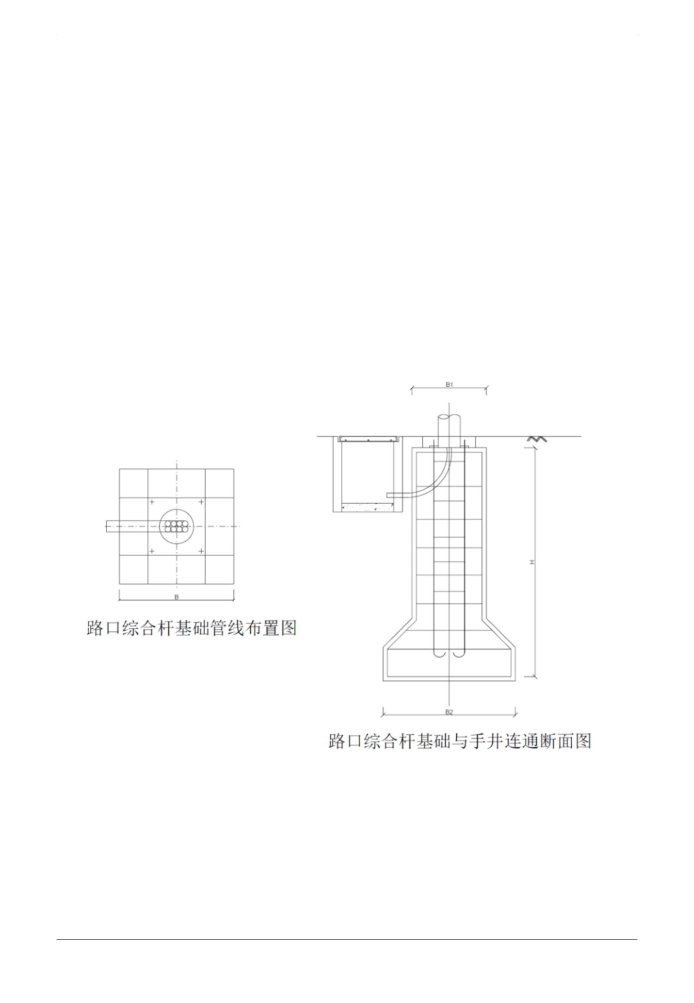
广州市智慧灯杆及道路合杆整治技术导则
8.2 管线设计要求
（1）管线设计时应充分考虑预留，应预留管孔数量不应少于 6 孔，材质、
尺寸按需选择，可采用不同管道色彩区分不同权属单位。
（2）人行道下管线埋深不小于 0.7m，强弱电管线净间距不小于 0.25m。
（3）根据综合灯杆上设备搭载的情况，综合配置手井，公安、交警、通
信宜共用手井。
（4）A、B 类综合灯杆基础应预置 8 根 Φ50mm 的弯管与配套手井沟通，
智慧灯杆应预制 6 根 Φ50cm 的弯管与配套手井沟通，其它综合灯杆以及普通
灯杆基础应预置 4 根 Φ50cm 的弯管与配套手井沟通。
手井与基础连接示意图
63
广州市智慧灯杆及道路合杆整治技术导则
8.3 接地设计要求
（1）道路照明配电系统的接地形式应采用 TT 系统或 TN-S 系统，当采用
TT系统时，必须采用剩余电流保护器作间接接触防护；当采用 TN-S 系统时，
若熔断器或断路器不能满足间接接触防护要求，也可布设剩余电流保护器进行
防护，同时 PE 线不得接入剩余电流保护器。
（2）金属灯杆及构件、灯具外壳、配电及机箱等的外露可导电部分均应
与保护导体相连接。杆件接地电阻值在满足国标基本要求（≤4Ω）的情况下尽
可能小，应利用路灯基础钢筋等作为自然接地体，如自然接地体无法满足接地
电阻值要求，则应增加人工接地体。
（3）信号机使用的接地体宜与路口设计区域内其他接地体有效连通。
（4）设有信息设备的杆件应布设电涌保护装置（SPD），未设有信息设
备的杆件应预留电涌保护装置安装空间。浪涌保护装置的选择和布设应满足现
行国家标准《低压电涌保护器(SPD) 第12部分：低压配电系统的电涌保护器选
择和使用导则》GB／T 18802．12-2006的规定。
（5）信号系统应独立布设电涌保护接地端子，不得与其他系统接地端子
共用。
（6）设有信息设备的杆件内应布设等电位联结排，电源线、信号线、金
属件应进行等电位联结并有效接地。
（7）在铺设地下管线的同时，敷设接地用的镀锌圆钢。
64
广州市智慧灯杆及道路合杆整治技术导则
9 施工与运维 9.1 施工要求 9.2 验收要求
9.3 运行及维护要求
65

广州市智慧灯杆及道路合杆整治技术导则
9 施工与运维
9.1 施工要求
9.1.1 一般规定
（1）综合灯杆的施工应符合设计要求，并应做好安装调试工作。
（2）施工及调试人员应了解工程项目对设备、功能和进度等方面的要求，
熟知产品的技术性能和安装调试方案，掌握电气安全操作流程。
（3）设备安装调试应按国家现行有关标准执行，安装的全部设备和系统
运行功能和性能应符合设计的要求。
（4）现场安装调试和试运行等过程应有书面记录。
（5）应办理停电手续，进行挂载设备安装时，应手动将电源停电并断开
跌落保险。
（6）应对已停电的电源进行验电，并应在确认无电压后进行工作。
（7）应有专人安全监护，应执行正确接线顺序，戴手套，使用绝缘工具，
并应站在绝缘垫（台）上。
（8）进入工地应戴安全帽，2米及以上的高空施工应系安全带，等塔时应
穿防滑胶底鞋，不得与地面人员抛送施工工具和材料。
（9）安装结束，恢复供电前，应检查设备，且设备内不应残留导线（头）
，螺钉、工具等物件。
9.1.2 到货检验
（1）综合灯杆在生产加工和现场的拼装过程，都应按设计图纸和技术要
求进行各项尺寸的检验。
（2）可用直尺、卡尺、钢卷尺、线垂、水平仪等工具检查。
（3）灯杆焊缝质量可采用超声波、磁粉探伤等检验方法对焊缝进行抽样
检测查看探伤测试报告。
（4）热镀锌和热浸铝等防腐处理可用外观目测。
（5）涂层厚度宜用无损测厚仪检查。
（6）有争议时应以显微镜测厚法结果为准。
（7）挂载设备检验应符合行业标准规定。
66

广州市智慧灯杆及道路合杆整治技术导则
9.1.3 挂载设备安装
（1）灯具及安装固定应具有防止脱落和倾倒的安全防护措施，对人员可
触及的照明设备，当表面温度高于70 ℃ 时，应采取隔离保护措施。
（2）各挂载设备的安装应符合GB 14886-2016中7.1、7.2的相关规定。
9.2 验收要求
9.2.1 一般规定
（1）检查系统设备的数量、型号、生产厂家、安装位置，应与工程合同、
设计文件、设备清单相符合，设备清单及安装位置变更后应有更改审核单。
（2）检查系统的中央控制器，智能配电箱、网络交换机、信息化设备等
设别的安装质量，应符合相关标准的规定。
（3）系统的管线敷设质量检验符合下列规定：
1）检查系统所用线缆、光缆型号、规格、数量，应符合工程合同、设计
文件、设计材料清单的要求，材料清单或设计变更时，应有更改审核单。
2）检查管线敷设的施工记录或监理报告以及隐蔽工程随工验收单，结果
应符合设计文件及工程合同的规定。
（4）系统电源的供电方式、供电质量、备用电源容量等应符合相关标准
规范和设计的要求。
（5）给系统供电的主用和备用电源转换检验符合下列规定：
1）备用电源的系统，应检查当主电源断电时，能否自动转换为备用电源
供电，主电源恢复时，应能自动转换为主电源供电，在电源转换过程中，系统
应能正常工作。
2）对于双路供电的系统，主备电源应能自动切换。
3）对于配置UPS电源装置的供电系统，主备电源应能自动切换。
（6）电源电压适应范围检验应符合下列要求:
1）当主电源在额定值85%-110%间变化，不调整系统仍正常工作。
2）备用电源容量应符合系统设计的连续运行要求。
67
广州市智慧灯杆及道路合杆整治技术导则
9.2.2 验收内容
9.2.2.1 验收前检查
（1）环境检查
1）电源系统工程使用的器件及材料安装环境应保持干燥、少尘、通风、
不应出现渗水、滴漏、结露等现象。
2）电源系统和防雷接地设备应符合工程设计要求。
（2）设备器材检查
1）开工前应对工程使用的设备、材料和器件的规格型号及数量进行清点
和外观检查。
2）所有设备应具备厂家出厂检验合格记录及相应部门颁发的许可证。
3）设备、材料和器件的规格型号及数量的检查应符合下列要求：
n设备规格型号应符合工程设计要求，无受潮、破损和变形。
n材料的规格型号应符合工程设计要求。
n器件的电气性能应进行抽样测试，性能指标符合技术要求。
n工程建设不得使用不合格设备和器材，当器材型号不符合原工程设计要
求而需要做较大改变时，必须征得设计和建设单位同意并办理设计变更
手续。
n不符合要求的设备和器件应由建设单位、供货单位和施工单位共同鉴定，
并做好记录，由相关责任单位及时解决。
9.2.2.2 通电测试检验：
（1）设备通电前的检验应符合下列规定：
1）设备连接部分动作灵活无松动和卡阻，接触面无金属碎屑或烧伤痕迹。
2）布线和接线正确，不应有碰地、短路、开路、假焊等情况。
3）器件的电气性能应进行抽样测试，性能指标符合技术要求。
4）系统内各种插件应连接正确，无松动。
5）各种开关、电容器容量规格应符合设计要求。 ·
6）系统应保护地线连接可靠。
68

广州市智慧灯杆及道路合杆整治技术导则
（2）设备通电应符合下列规定：
- 电源指示信号正确。
- 具备电压、电流测试功能的设备显示正确。
- 具备自动保护电路的设备进行保护测试时能准确动作并能发出只
是信号。
- 为避免功能模块的相互干扰，也保证各功能模块顺利实现各自功
能，应参照GB/T 25000.1-2010进行第三方的单元测试和整体测试。
9.2.2.3 功能检验
（1）系统功能应符合设计要求及系统操作功能需求文件中的相关要求。
（2）系统可靠性、网络可靠性应符合相关标准的规定。
（3）通信线路应具有防过载、放短路和防干扰功能。
9.2.3 验收资料
系统验收应提交下列资料：
（1）施工图及设计变更文件。
（2）系统竣工报告及竣工图。
（3）系统所用的设备清单、说明书、合格证和检测报告等文件。
（4）系统设备的施工记录。
（5）系统完工调试单和调试报告。
（6）运行记录。
（7）开放数据库访问接口和说明。
（8）地址映射表。
（9）操作手册。
69

广州市智慧灯杆及道路合杆整治技术导则
9.3 运行和维护要求
9.3.1 系统运行
9.3.1.1 可靠性要求
（1）设备维护时可带电拆卸，不用断电影响其他设备运行。
（2）在正常使用条件下，各设备单元和设备结构上引起的不稳定性应不
达到会给操作人员和维修人员带来危险的程度。
（3）应在远程管理综合灯杆所有设备，并实时监控路灯本身的安全状况，
保证整套系统可靠运行。
9.3.1.2 故障处理要求
（1）应提供保障联系方式，并提供7*24小时热线服务。
（2）对收到的网络故障应及时处理，并在24小时内回复。
（3）应提供网络监控服务，可展示全局健康状态，并可自动发现故障，
并提供邮件、短信和声音告警等方式。
（4）对故障进行分级分类处理，根据故障等级和分类提供相应通知告警
信息，并提供告警自动升级、自动恢复能力。
9.3.2 系统管理
9.3.2.1 资源管理
（1）应具备组织结构资源的管理功能，宜至少具备组织机构的添加、删
除和修改功能。
（2）可具备对路灯、各挂载设备、服务器、其他设备进行远程开关控制、
参数配置、设备标识和状态信息采集功能。
（3）基于统一管控的要求，应具备管理状态、运行状态、告警状态、资
源利用状态等监控功能。
（4）当通信发生中断，应能够保存主要告警数据，在通信恢复后，应能
将通信终端期间的数据上传。
（5）为了便于安全管理，系统应接收各设备上报的告警及故障通知，并
提供故障告警级别分类，故障信息应包括各类监控对象故障信息和监控系统自
身各级软、硬件故障信息。
70

广州市智慧灯杆及道路合杆整治技术导则
9.3.2.2 权限管理
（1）权限配置可分为三部分：用户、部门、角色、不同用户可设置所属
部门和隶属角色。
（2）进行相关操作时应根据优先级为优先级高的用户提供使用权，用户
权限可在线进行授权、转移和撤销。
（3）在角色权限配置中可针对功能进行授权，如控制模块的权限，查看
系统日志权限、设备广播权限等。
9.3.2.3 日志管理
（1）日志应包括操作日志、告警日志、系统日志以及设备历史状态日志。
（2）宜将系统运行情况和用户的主要操作自动生成日志，进行维护管理
和用户行为的事后审计。
（3）所有日志应能导出，并具备日志数据保护功能，可设定为禁止修改
模式，保证数据真实性。
（4）可根据不同条件查询，如来源、等级、功能操作、操作对象、操作
类型、用户名等。
9.3.2.4 设备校时
（1）宜具备设备校时功能，提高设备管理、数据采集的时间记录正确性。
（2）宜具备自动校时与手动校时功能，固定设置好每天的设备校对时间，
系统按照事先设置自动执行校时功能，或采用手动校对方式执行。
9.3.2.5 集中管理
（1）宜通过统一集中的安全管控，提高综合灯杆的安全性。
（2）宜考虑现有系统的接入，最大程度的保护已建资源，同时考虑今后
的升级与拓展，实现系统的高效、稳定运行。
（3）可实现远程集中管理、控制，并提供挂载设备运行状态的监控、查
询、定位等功能。
71
广州市智慧灯杆及道路合杆整治技术导则
9.3.3 系统维护
宜成立一支专门的综合灯杆养护队伍，由灯杆各设备厂家进行培训，使
养护队伍能够掌握各模块的基本检修养护技巧，进行路灯的日常管理，同时还
应遵循以下规定：
（1）应制定综合灯杆的维护管理制度，配备经过相关专门培训并考试合
格的专人负责系统管理、操作和维护，并如实填写系统运维记录 。
（2）每年台风季节，应做好检查和维修工作。
（3）每年进入雷雨季节前应检查和测试系统各类接地器（极）接地电阻，
并应定期检查防雷与防电涌保护器，确保其在线有效性。
（4）应定期检查综合灯杆中各设备的完整性和运行状态。
（5）每季度应至少对系统进行一次功能检查，并打印整理系统运维报告。
（6）应按国家规定或制造厂规定的检定周期对现场设备进行检定，并应
按制造厂规定的产品设计寿命年限进行更换。
（7）做好备品、备件的使用登记，确保备品、备件使用的技术参数符合
系统设计要求。
（8）对维护人员无法处理的复杂状况或产生较大影响时应及时与综合灯
杆承建方联系，获取及时的技术支持。
（9）对于系统设备运行产生的数据应由政府相关主管部门或授权第三方
进行统一保存管理。

